TRIỂN KHAI PHẦN MỀM QUẢN LÝ
CSDL CÁN BỘ CÔNG CHỨC
TÀI LIỆU HƯỚNG DẪN SỬ DỤNG

MỤC LỤC
I. TỔNG QUAN 5
I.1. Mục đích: 5
I.2. Phạm vi: 5
I.2.1. Tài liệu liên quan 5
I.3. Các thuật ngữ và từ viết tắt 5
II. NỘI DUNG 6
II.1. Giới thiệu chung 6
II.1.1. Tổng quan chương trình/ Phân hệ / Module 6
II.1.2. Các nội dung khác: 6
II.2. Giới thiệu các chức năng 6
II.2.1. Các chức năng trong Phân hệ Quản lý cán bộ: 6
II.2.2. Các chức năng trong Phân hệ Quản lý biên chế: 7
II.2.3. Các chức năng trong Phân hệ Quản lý lương: 7
II.2.4. Phân hệ báo cáo: 8
II.2.5. Phân hệ danh mục hệ thống: 8
II.2.6. Phân hệ quản trị hệ thống: 8
II.3. Hướng dẫn sử dụng các chức năng hệ thống: 8
II.3.1. Link chạy chương trình: 8
II.3.2. Đăng nhập 8
II.3.3. Phân hệ quản lý cán bộ 9
II.3.4. Phân hệ quản lý biên chế 50
II.3.5. Phân hệ quản lý lương 56
II.3.6. Phân hệ báo cáo 61
II.3.7. Phân hệ danh mục hệ thống 61
II.3.8. Phân hệ Quản trị hệ thống 63
II.4. CÁC VẤN ĐỀ THƯỜNG GẶP KHI SỬ DỤNG 64
II.4.1. Nhập thông tin khen thưởng- kỷ luật, phụ cấp, bằng cấp … không lưu 64
II.4.2. Thông tin khen thưởng, kỷ luật không hiển thị trên mẫu 2c 65
II.4.3. Thuyên chuyển CBCC có cần làm gì để nhận nhân viên? 65
II.4.4. Cập nhật email, thay đổi mật khẩu, quên mật kh 66

TỔNG QUAN

Mục đích:
- Tài liệu này được xây dựng phục vụ cho công việc hướng dẫn sử dụng chi tiết thao tác các chức năng phần mềm. Nội dung trình bày trong tài liệu ngắn gọn, theo trình tự các chức năng và hướng dẫn thực hiện từng bước một. Vì vậy, người dùng có thể dễ dàng sử dụng chương trình thông qua tài liệu này.

Phạm vi:
Phạm vi tài liệu:
- Tài liệu này được áp dụng cho phần mềm “Quản lý cán bộ công chức” tại Sở Nội vụ.
Đối tượng sử dụng:
- Chuyên viên, cán bộ văn phòng Sở.
- Cán bộ quản trị hệ thống phần mềm.

Tài liệu liên quan
- Không có

Các thuật ngữ và từ viết tắt
Thuật ngữ | Định nghĩa | Ghi chú
Database | Cơ sở dữ liệu
SoNV | Sở Nội vụ
CSDL | Cơ sở dữ liệu

NỘI DUNG

Giới thiệu chung

Tổng quan chương trình/ Phân hệ / Module
Hệ thống quản lý cán bộ công chức được xây dựng nhằm phục vụ và nâng cao hiệu quả công tác quản lý. Các phân hệ được tin hoá trong hệ thống này là:
- Phân hệ quản lý cán bộ.
- Phân hệ quản lý biên chế.
- Phân hệ quản lý lương.
- Phân hệ báo cáo.
- Phân hệ Hệ thống danh mục.
- Phân hệ Quản trị hệ thống.

Các nội dung khác:
- Không có

Giới thiệu các chức năng

Các chức năng trong Phân hệ Quản lý cán bộ:
STT | Chức năng | Mô tả | Đối tượng sử dụng
Quản lý nhân sự
 | Thông tin tổng hợp CBCC | Cho phép tra cứu thông tin CBCC theo nhiều lĩnh vực khác nhau | Cán bộ chuyên trách
 | Tiếp nhận nhân viên mới | Cho phép nhập thông tin cán bộ mới | Cán bộ chuyên trách
 | Lý lịch | Quản lý thông tin lý lịch cán bộ nhân viên | Cán bộ chuyên trách
 | In mẫu 2c | Xuất thông tin mẫu 2c phục vụ công việc | Cán bộ chuyên trách
 | Quá trình công tác | Quản lý thông tin công tác | Cán bộ chuyên trach
 | Bằng cấp | Quản lý thông tin bằng cấp cán bộ nhân viên | Cán bộ chuyên trách
 | Quan hệ gia đình | Quản lý thông tin quan hệ gia đình | Cán bộ chuyên trách
 | Khen thưởng kỷ luật | Quản lý thông tin khen thưởng kỷ luật | Cán bộ chuyên trách
 | Nhật ký công tác | Quản lý thông tin nhật ký công tác | Cán bộ chuyên trách
 | Thông tin thôi việc | Quản lý thông tin thôi việc cán bộ nhân viên  (thôi việc, nghỉ hưu, chết…) | Cán bộ chuyên trách
 | Đánh giá xếp loại | Quản lý thông tin đánh giá xếp loại | Cán bộ chuyên trách
Quản lý đào tạo
 | Kế hoạch đào tạo | Quản lý thông tin kế hoạch đào tạo | Cán bộ chuyên trách
 | Kết quả đào tạo | Quản lý thông tin kết quả đào tạo | Cán bộ chuyên trách
 | Xem hồ sơ đào tạo | Tra cứu, xem hồ sơ đào tạo | Cán bộ chuyên trách
Quản lý tuyển dụng
 | Thông tin ứng viên | Quản lý thông tin ứng viên | Cán bộ chuyên trách
 | Danh sách ứng viên | Cho phép tra cứu, xem danh sách ứng viên | Cán bộ chuyên trách
 | Đợt tuyển dụng | Quản lý thông tin đợt tuyển dụng | Cán bộ chuyên trách
 | Kết quả phỏng vấn | Quản lý thông tin kết quả phỏng vấn | Cán bộ chuyên trách
 | Chuyển ứng viên thành nhân viên | Quản lý các CBCC được chuyển từ ứng viên | Cán bộ chuyên trách
Quản lý nghỉ phép
 | Cập nhật nghỉ phép | Quản lý thông tin nghỉ phép | Cán bộ chuyên trách
 | Danh sách nghỉ phép | Cho phép tra cứu, xem danh sách cán bộ nhân viên nghỉ phép | Cán bộ chuyên trách
 | Phép năm | Quản lý thông tin phép năm | Cán bộ chuyên trách
Quản lý hợp đồng lao động
 | Danh sách hợp đồng | Quản lý thông tin hợp đồng lao động | Cán bộ chuyên trách
 | Lập hợp đồng lao động | Lập hợp đồng cho nhân viên | Cán bộ chuyên trách
Quản lý đơn vị trú đóng

Các chức năng trong Phân hệ Quản lý biên chế:
STT | Chức năng | Mô tả | Đối tượng sử dụng
 | Biên chế đơn vị | Quản lý thông tin biên chế đơn vị | Cán bộ chuyên trách
 | Thuyên chuyển CBCC | Quản lý thông tin thuyên chuyển chức vụ | Cán bộ chuyên trách
 | Quản lý chức danh | Quản lý thông tin gán chức danh | Cán bộ chuyên trách
 | Quản lý đơn vị bộ phân | Quản lý thông tin của các đơn vị bộ phận | Cán bộ chuyên trách

Các chức năng trong Phân hệ Quản lý lương:
STT | Chức năng | Mô tả | Đối tượng sử dụng
 | Xét lương bộ phận | Quản lý thông tin xét lương | Cán bộ chuyên trách
 | Thẩm định lương | Quản lý thẩm định lương | Cán bộ chuyên trách
 | Danh sách nhân viên chưa được nâng lương | Hiển thị danh sách nhân viên đến hạn nâng lương nhưng chưa xét lương | Cán bộ chuyên trách
 | Quá trình lương | Tra cứu thông tin quá trình lương | Cán bộ chuyên trách

Phân hệ báo cáo:
STT | Chức năng | Mô tả | Đối tượng sử dụng
 | Báo cáo | Truy xuất thống kê báo cáo | Cán bộ chuyên trách

Phân hệ danh mục hệ thống:
STT | Chức năng | Mô tả | Đối tượng sử dụng
 | Danh mục | Quản lý thông tin danh mục hệ thống | Cán bộ quản trị hệ thống

Phân hệ quản trị hệ thống:
STT | Chức năng | Mô tả | Đối tượng sử dụng
 | Quản trị hệ thống | Quản trị hệ thống | Cán bộ quản trị hệ thống

Hướng dẫn sử dụng các chức năng hệ thống:
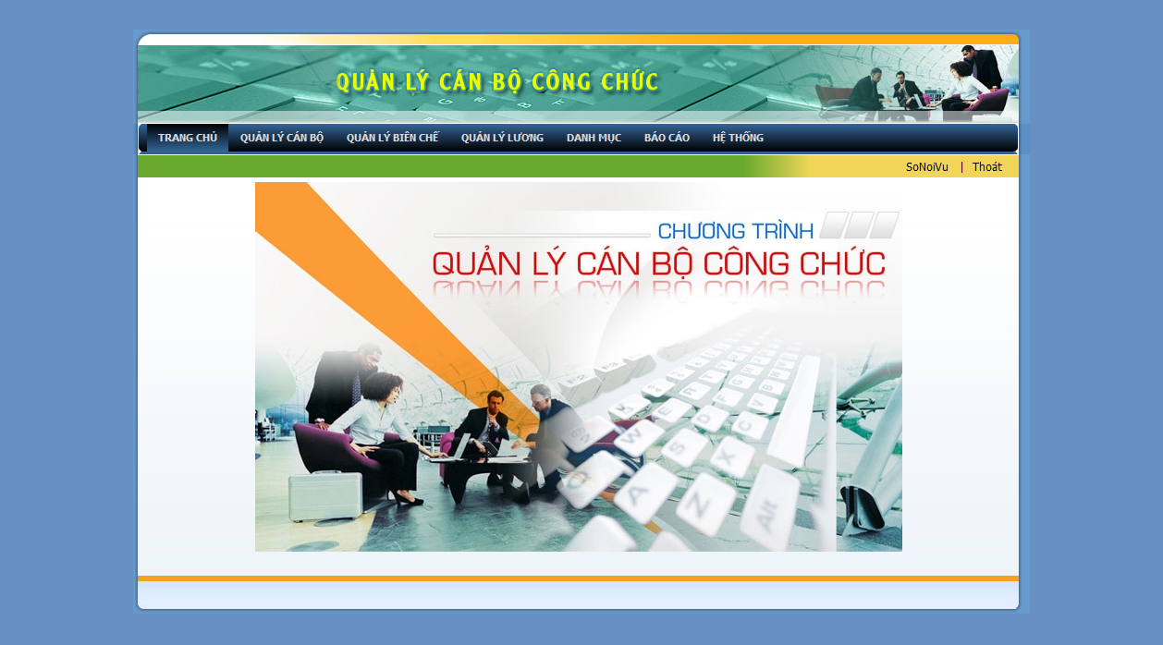
Hình 1: Giao diện tổng thể hệ thống phần mềm

Link chạy chương trình:
Từ trình duyệt IE, gõ http://cbcc.hochiminhcity.gov.vn, nhấn enter để khởi chạy chương trình
Lưu ý: mạng nội bộ của Sở phải kết nối được vào hệ thống mạng METRONET của Thành phố

Đăng nhập
Mục đích:
- Xác nhận quyền được truy cập và sử dụng các chức năng phần mềm tương ứng.
Thao tác:
- Nhấp chức năng “Đăng nhâp” trên hình
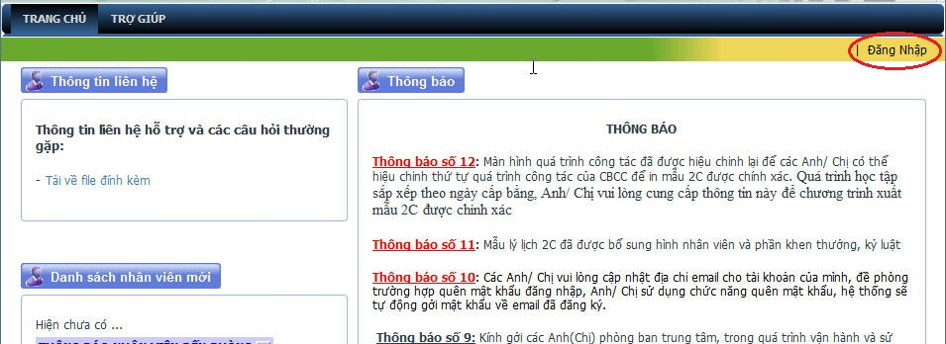
- Nhập tên tài khoản và mật khẩu đã được cấp.
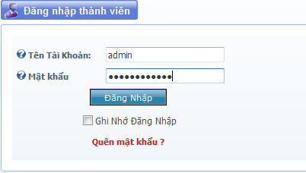
Hình 2: Màn hình đăng nhập
- Nhấp nút “Đăng nhập” để vào hệ thống.

Phân hệ quản lý cán bộ

Quản lý nhân sự
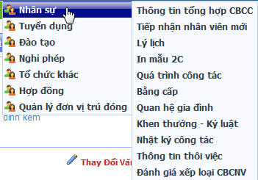

Thông tin tổng hợp CBCC
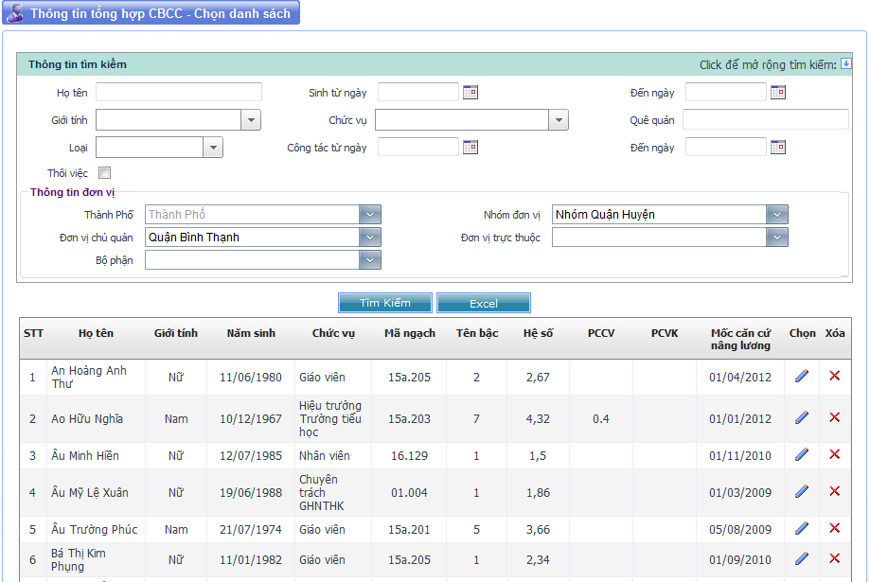
Mục đích:
- Tìm kiếm, tra cứu thông tin cán bộ theo các tiêu thức định sẵn.
Thao tác:
- Nhấp chọn chức năng “Quản lý cán bộ\Nhân sự\Thông tin tổng hợp CBCC”.
- Nhập vào các tiêu thức tìm kiếm.
- Nhấp nút “Tìm kiếm” để thực hiện việc tìm kiếm.
- Để xem thông tin cán bộ nhấp chọn tại vị trí “Chọn”
- Nếu muốn xuất danh sách cán bộ nhấp nút để xuất thông tin CBCC ra file excel

Tiếp nhận nhân viên mới
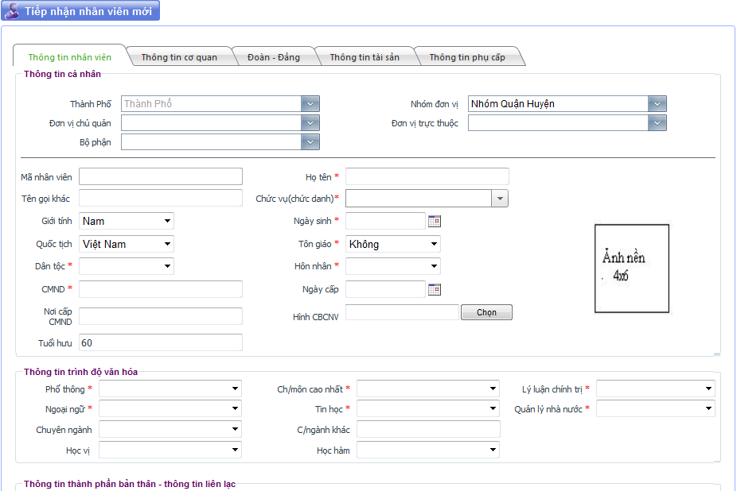
Mục đích:
- Nhập thông tin mới cho nhân viên.
Lưu ý: Nhân viên mới hoàn toàn, không phải từ đơn vị khác chuyển đến
Thao tác:
- Nhấp chọn chức năng “Quản lý cán bộ\Nhân sự\Tiếp nhận nhân viên mới”.
- Nhập thông tin của nhân viên mới vào: Họ Tên, giới tính, ngày sinh.....
- Sau khi nhập các thông tin ( thông tin nhân viên, thông tin cơ quan, Đoàn-Đảng, thông tin tài sản, thông tin phụ cấp) nhấn nút để thêm vào nhân viên mới. Khi đó các nút quá trình công tác, quan hệ gia đình, khen thưởng,QT lương sẽ xuất hiện ở dưới bên cạnh nút
- Nhấn nút nhập thông tin quá trình công tác. Màn hình hiển thị:
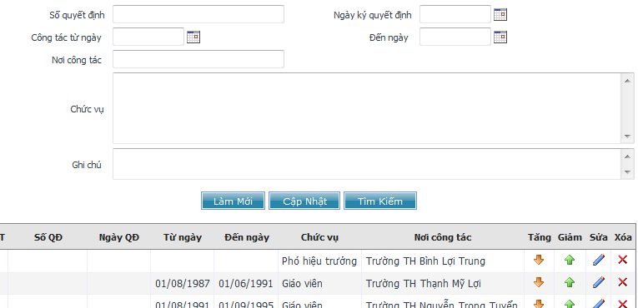
- Nhập các thông tin: số quyết đinh, Công tác từ ngày, Nơi công tác, chức vụ
- Sau đó nhấn nút cập nhật sẽ xuất hiện 1 dòng trên danh sách ( như hình)
- Nếu muốn chỉnh sửa nhấn nút để sửa lại thông tin. Rồi nhấn nút Cập nhật
- Nếu muốn xóa dòng nhấn nút để xóa thông tin
- Nhập xong nhấn nút x (close) để đóng màn hình nhập QT công tác
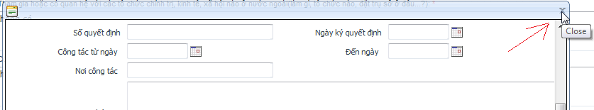
- Nhấn nút nhập thông tin bằng cấp nhân viên. Màn hình hiển thị
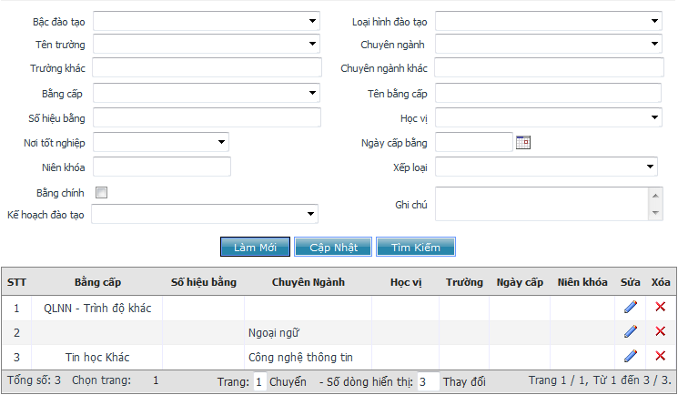
- Nhập các thông tin:Bậc đào tạo, Chuyên ngành, Tên trường…
- Sau đó nhấn nút cập nhật sẽ xuất hiện 1 dòng trên danh sách ( như hình)
- Nếu muốn chỉnh sửa nhấn nút để sửa lại thông tin. Rồi nhấn nút Cập nhật
- Nếu muốn xóa dòng nhấn nút để xóa thông tin
- Nhập xong nhấn nút x (close) để đóng màn hình nhập Bằng cấp
- Nhấn nút nhập thông tin các người thân. Màn hình hiển thị:
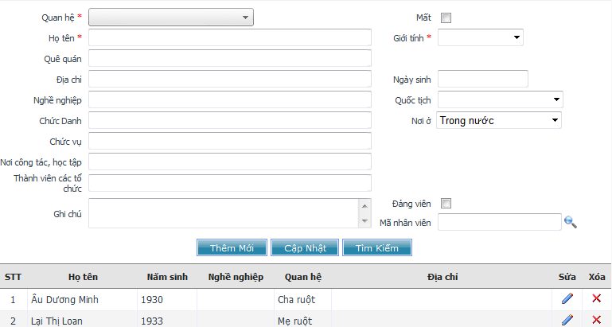
- Nhập các thông tin: Quan hệ, họ tên, giới tính…
- Trường hợp người đó đã mất thì nhấn vào ô tại vị trí Mất
- Sau đó nhấn nút cập nhật sẽ xuất hiện 1 dòng trên danh sách ( như hình)
- Nếu muốn chỉnh sửa nhấn nút để sửa lại thông tin. Rồi nhấn nút Cập nhật
- Nếu muốn xóa dòng nhấn nút để xóa thông tin
- Nhập xong nhấn nút x (close) để đóng màn hình nhập quan hệ gia đình
- Nhấn nút nhập khen thưởng, ký luật cho nhân viên. Màn hình hiển thị
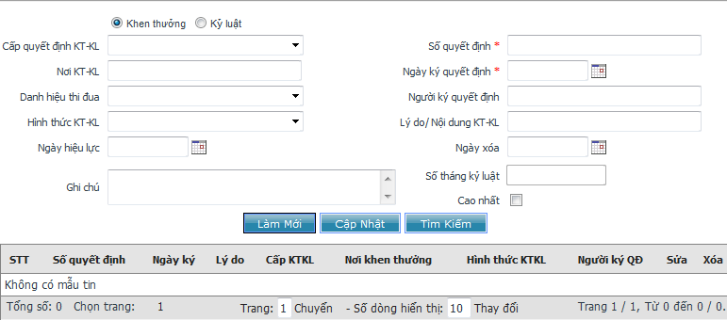
- Chọn hình thức là khen thưởng hoặc kỷ luật bằng cách chon ô tương ứng
- Nhập các thông tin: Cấp quyết định KT-KL, số quyết định, ngày ký, hình thức KT-KL
- Nếu muốn hiển thị ra mẫu 2C mục 21, 22 cần nhấp chọn ô cao nhất
- Sau đó nhấn nút cập nhật sẽ xuất hiện 1 dòng trên danh sách
- Nếu muốn chỉnh sửa nhấn nút để sửa lại thông tin. Rồi nhấn nút Cập nhật
- Nếu muốn xóa dòng nhấn nút để xóa thông tin
- Nhập xong nhấn nút x (close) để đóng màn hình nhập khen thưởng, kỷ luật
- Nhấn nút nhập thông tin lương nhân viên. Màn hình hiển thị:
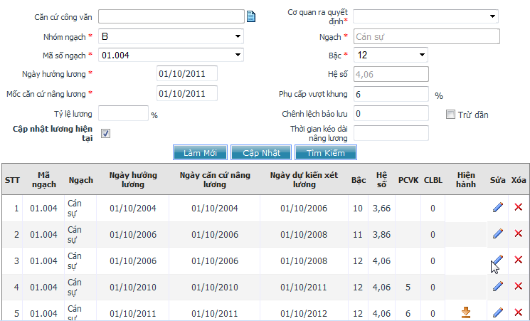
- Nhập các thông tin: Nhóm ngạch, mã số ngạch, ngày hưởng lương…
- Nhấp chọn ô cập nhật lương hiện tại nếu muốn cập nhật lương đó là hiện tại.
- Sau đó nhấn nút cập nhật sẽ xuất hiện 1 dòng trên danh sách
- Nếu muốn chỉnh sửa nhấn nút để sửa lại thông tin. Rồi nhấn nút Cập nhật
- Nếu muốn xóa dòng nhấn nút để xóa thông tin
- Nhập xong nhấn nút x (close) để đóng màn hình nhập lương nhân viên
- Sau khi nhập toàn bộ thông tin nhấn nút tại màn hình lý lịch nhân viên để tiến hành lưu toàn bộ thông tin đã nhập của nhân viên.
- Nhấn nút nếu muốn xuất thông tin nhân viên ra mẫu 2c. Chọn Open nếu muốn mở trực tiếp file hoặc chọn save để lưu về máy.

Lý lịch
Mục đích:
- Quản lý thông tin lý lịch cán bộ công chức, cập nhật các thông tin: lý lịch, cơ quan chuyên môn, đoàn đảng, thông tin lương, thông tin tài sản, thông tin phụ cấp
Thao tác:
- Nhấp chức năng “Quản lý cán bộ\Nhân sự\Lý lịch”. Màn hình hiển thị danh sách và thông tin tìm kiếm.
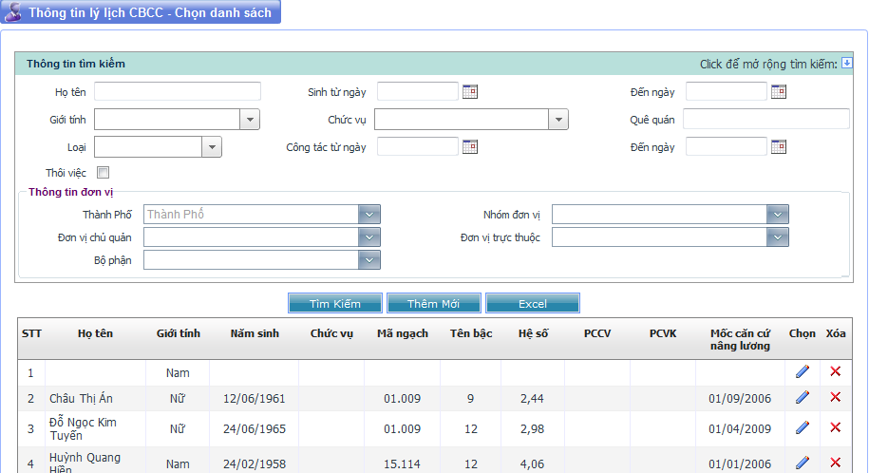
- Thêm mới:
- Nhấp nút để thêm mới 1 nhân viên vào hệ thống
- Thao tác thêm mới thực hiện theo mục II.3.3.1.2
- Tìm kiếm nhân viên:
- Nhập các thông tin cần tìm kiếm vào màn hình thông tin tìm kiếm
- Nhấn nút để thực hiện việc tìm kiếm.
- Xuất Excel :
- Nhấp nút để xuất danh sách cán bộ ra file.
- Chỉnh sửa cán bộ
- Nhấp chọn để thực hiện chỉnh sửa cán bộ. Khi đó màn hình hiển thị:
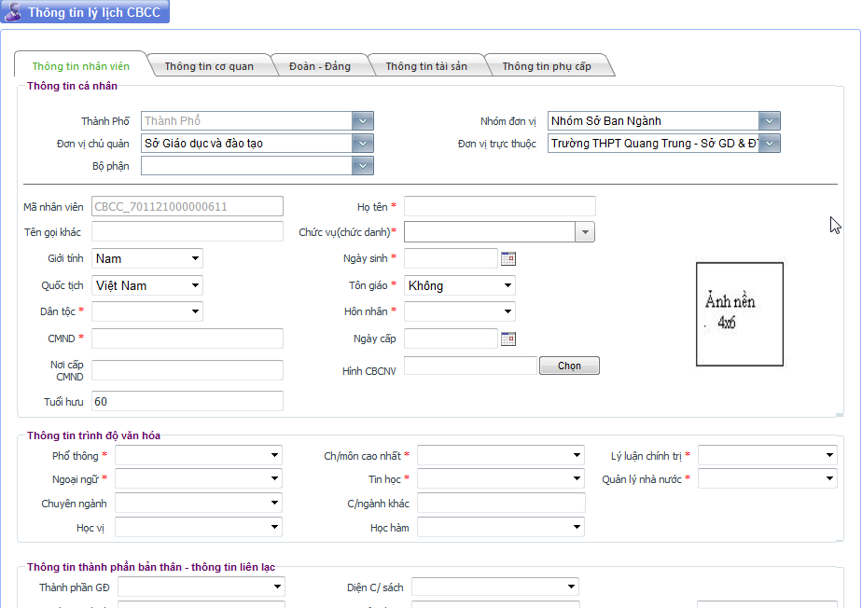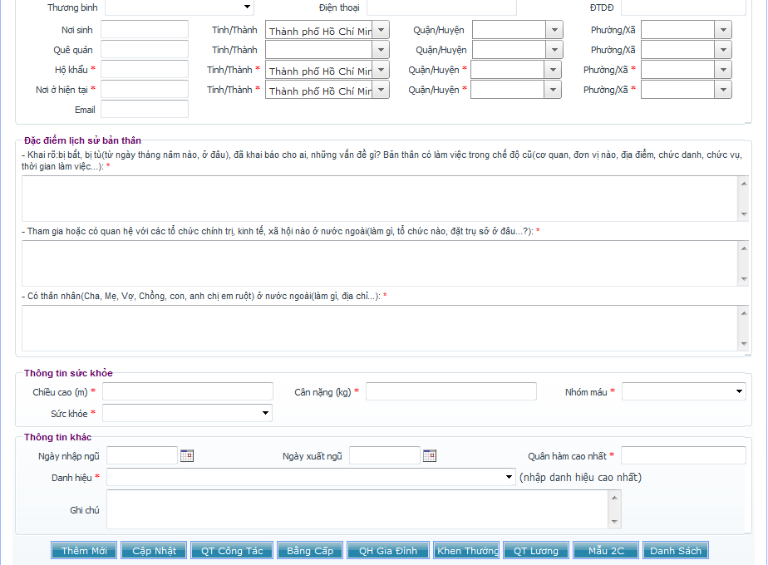
- Tiến hành chỉnh sửa các thông tin sau đó nhấn nút để lưu thông tin chỉnh sửa

In mẫu 2c
Mục đích:
- In mẫu 2c cho danh sách cán bộ
Thao tác:
- Nhấp chức năng “Quản lý cán bộ\Nhân sự\In mẫu 2c”.
- Chọn cán bộ cần in bằng cách nhấp chọn cán bộ tương ứng.
- Sau đó nhấp “xuất mẫu 2c” để in mẫu 2c

Quá trình công tác
Mục đích:
- Quản lý thông tin quá trình công tác nhân viên.
Thao tác:
- Nhấp chức năng “Quản lý cán bộ\Nhân sự\Quá trình công tác”.Màn hình hiển thị danh sách cán bộ:
- Nhấp chọn hình tương ứng cán bộ cần cập nhật quá trình công tác. Khi đó màn hình hiển thị:
- Nếu muốn thêm mới nhập các thông tin: số quyết đinh, Công tác từ ngày, Nơi công tác, chức vụ… Nếu muốn chỉnh sửa nhấn nút để sửa lại thông tin
- Sau đó nhấn nút “cập nhật” sẽ xuất hiện 1 dòng trên danh sách ( như hình)
Nếu muốn xóa dòng nhấn nút để xóa thông tin
- Nhấp để chọn cán bộ, nhân viên khác cần xem thông tin bằng cấp. Tiếp tục bước 2 cho cán bộ vừa chọn

Bằng cấp
Mục đích:
- Quản lý thông tin bằng cấp cán bộ, nhân viên.
Thao tác:
- Nhấp chức năng “Quản lý cán bộ\Nhân sự\Bằng cấp”.Màn hình hiển thị danh sách cán bộ:
- Nhấp chọn hình tương ứng cán bộ cần cập nhật bằng cấp. Khi đó màn hình hiển thị:
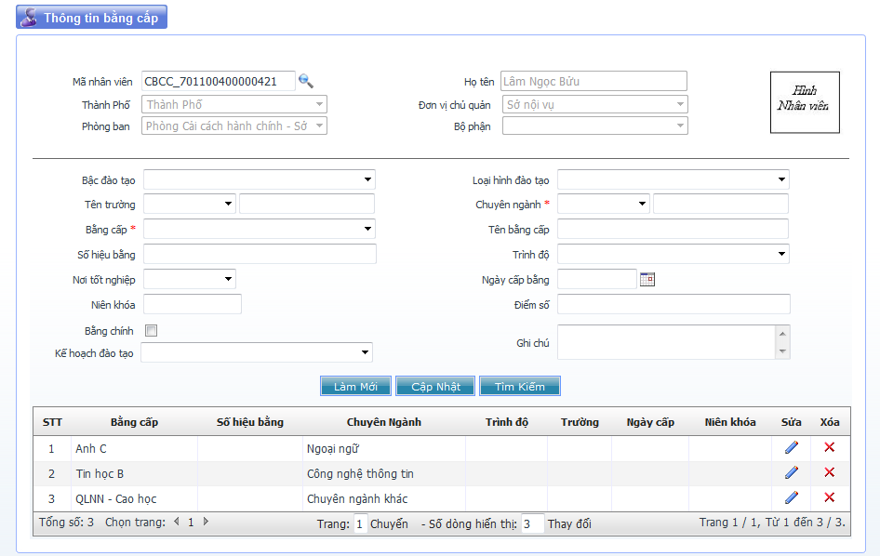
- Nếu muốn thêm mới nhập các thông tin Bậc đào tạo, Chuyên ngành, Tên trường…Nếu muốn chỉnh sửa nhấn nút để sửa lại thông tin
- Nhấn nút “cập nhật” sẽ xuất hiện 1 dòng trên danh sách ( như hình).
Nếu muốn xóa dòng nhấn nút để xóa thông tin
- Nhấp để chọn cán bộ, nhân viên khác cần xem thông tin bằng cấp. Tiếp tục bước 2 cho cán bộ vừa chọn

Quan hệ gia đình
Mục đích:
- Quản lý thông tin các quan hệ gia gia đình cán bộ, nhân viên.
Thao tác:
- Nhấp chức năng “Quản lý cán bộ\Nhân sự\Quan hệ gia đình”.Màn hình hiển thị danh sách cán bộ:
- Nhấp chọn hình tương ứng cán bộ cần cập nhật quan hệ gia đình. Khi đó màn hình hiển thị:
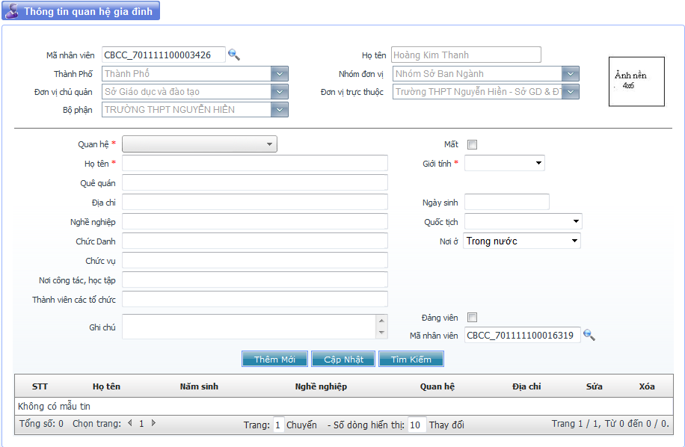
- Nếu muốn thêm mới nhập các thông tin: Quan hệ, họ tên, giới tính…Nếu muốn chỉnh sửa nhấn nút để sửa lại thông tin
- Nhấn nút “cập nhật” sẽ xuất hiện 1 dòng trên danh sách ( như hình).
Nếu muốn xóa dòng nhấn nút để xóa thông tin
- Nhấp để chọn cán bộ, nhân viên khác cần xem thông tin gia đình. Tiếp tục bước 2 cho cán bộ vừa chọn
Lưu ý: trường hợp người đó đã mất cần check vào ô Mất

Khen thưởng kỷ luật
Mục đích:
- Quản lý thông tin khen thưởng, kỷ luật cán bộ, nhân viên.
Thao tác:
- Nhấp chức năng “Quản lý cán bộ\Nhân sự\Khen thưởng - Kỷ luật”.Màn hình hiển thị danh sách cán bộ:
- Nhấp chọn hình tương ứng cán bộ cần cập nhật khen thưởng - kỷ luật. Khi đó màn hình hiển thị:
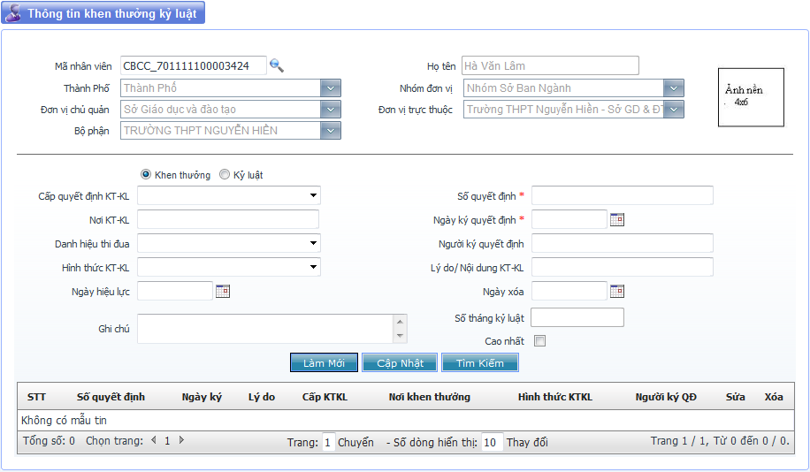
- Nếu muốn thêm mới nhập các thông tin: số quyết định, hình thức KT-KL, ngày ký quyết định…Nếu muốn chỉnh sửa nhấn nút để sửa lại thông tin
- Nhấn nút “cập nhật” sẽ xuất hiện 1 dòng trên danh sách ( như hình).
Nếu muốn xóa dòng nhấn nút để xóa thông tin
- Nhấp để chọn cán bộ, nhân viên khác cần xem thông tin khen thưởng – kỷ luật. Tiếp tục bước 2 cho cán bộ vừa chọn
Lưu ý: Nếu muốn hiển thị ra mẫu 2C mục 21, 22 cần nhấp chọn ô cao nhất

Nhật ký công tác
Mục đích:
- Quản lý thông tin quá trình công tác cán bộ, nhân viên.
Thao tác:
- Nhấp chức năng “Quản lý cán bộ\Nhân sự\Nhật ký công tác”.Màn hình hiển thị danh sách cán bộ:
- Nhấp chọn hình tương ứng cán bộ cần cập nhật khen thưởng - kỷ luật. Khi đó màn hình hiển thị:
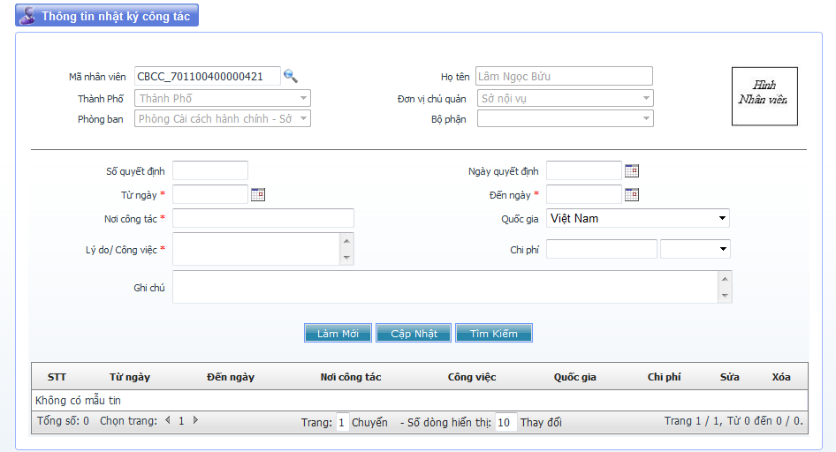
- Nếu muốn thêm mới nhập các thông tin: số quyết định,từ ngày, nơi công tác…Nếu muốn chỉnh sửa nhấn nút để sửa lại thông tin
- Nhấn nút “cập nhật” sẽ xuất hiện 1 dòng trên danh sách ( như hình).
Nếu muốn xóa dòng nhấn nút để xóa thông tin
- Nhấp để chọn cán bộ, nhân viên khác cần xem thông tin nhật ký công tác. Tiếp tục bước 2 cho cán bộ vừa chọn.

Thông tin thôi việc
Mục đích:
- Quản lý thông tin thôi việc cán bộ, nhân viên.
Thao tác:
- Nhấp chức năng “Quản lý cán bộ\Nhân sự\Thông tin thôi việc”.Màn hình hiển thị danh sách cán bộ:
- Nhấp chọn hình tương ứng cán bộ cần cập nhật thông tin thôi việc. Khi đó màn hình hiển thị:
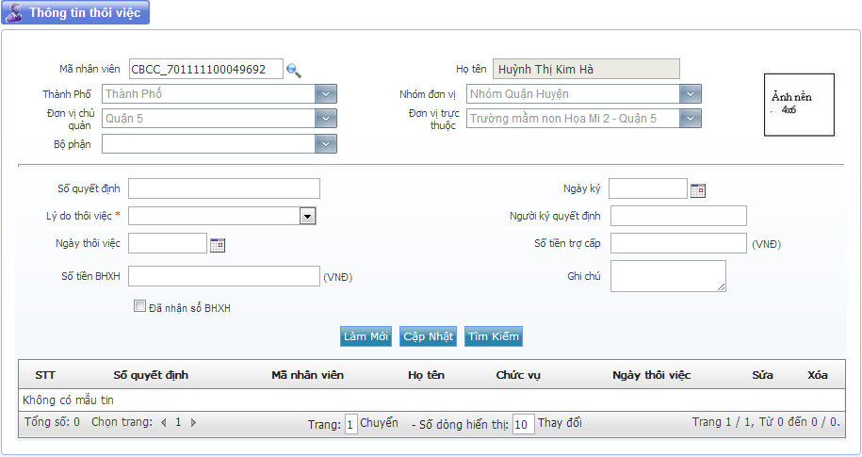
- Nếu muốn thêm mới nhập các thông tin: số quyết định,Lý do thôi việc, ngày thôi việc…Nếu muốn chỉnh sửa nhấn nút để sửa lại thông tin
- Nhấn nút “cập nhật” sẽ xuất hiện 1 dòng trên danh sách ( như hình).
Nếu muốn xóa dòng nhấn nút để xóa thông tin
- Nhấp để chọn cán bộ, nhân viên khác cần xem thông tin thôi việc. Tiếp tục bước 2 cho cán bộ vừa chọn.

Đánh giá xếp loại
Mục đích:
- Quản lý thông tin đánh giá xếp loại cán bộ, nhân viên.
Thao tác:
- Nhấp chức năng “Quản lý cán bộ\Nhân sự\Đánh giá xếp loại CBCC”.Màn hình hiển thị như sau:
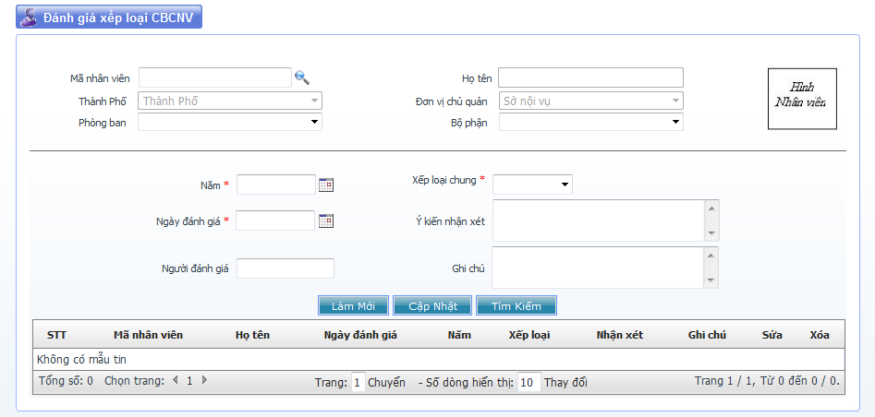
- Nhấp chọn để chọn cán bộ. Khi đó màn hình hiển thị:
- Nhấp chọn hình tương ứng cán bộ cần đánh giá. Khi đó màn hình hiển thị:
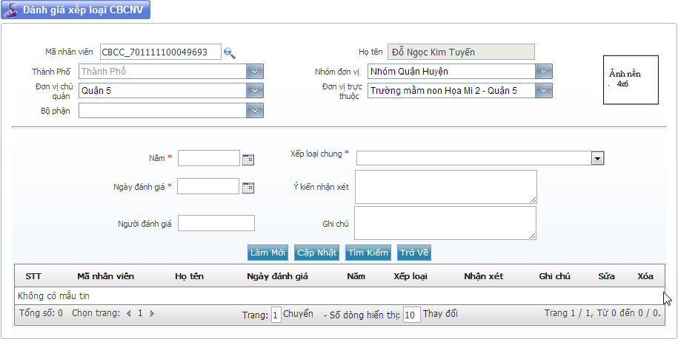
- Nếu muốn thêm mới nhập các thông tin: năm, ngày đánh giá, xếp loại chung…Nếu muốn chỉnh sửa nhấn nút để sửa lại thông tin
- Nhấn nút “cập nhật” sẽ xuất hiện 1 dòng trên danh sách.
Nếu muốn xóa dòng nhấn nút để xóa thông tin
- Nhấp để chọn cán bộ, nhân viên khác cần đánh giá xếp loại. Tiếp tục bước 3 cho cán bộ vừa chọn.

Quản lý đào tạo
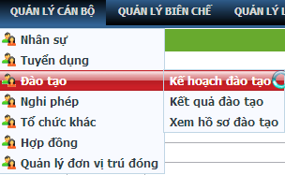

Kế hoạch đào tạo
Mục đích:
- Quản lý thông tin đào tạo cán bộ công chức
Thao tác:
- Nhấp chức năng “Quản lý cán bộ\Đào tạo\Kế hoạch đào tạo”. Khi đó màn hình hiển thị:
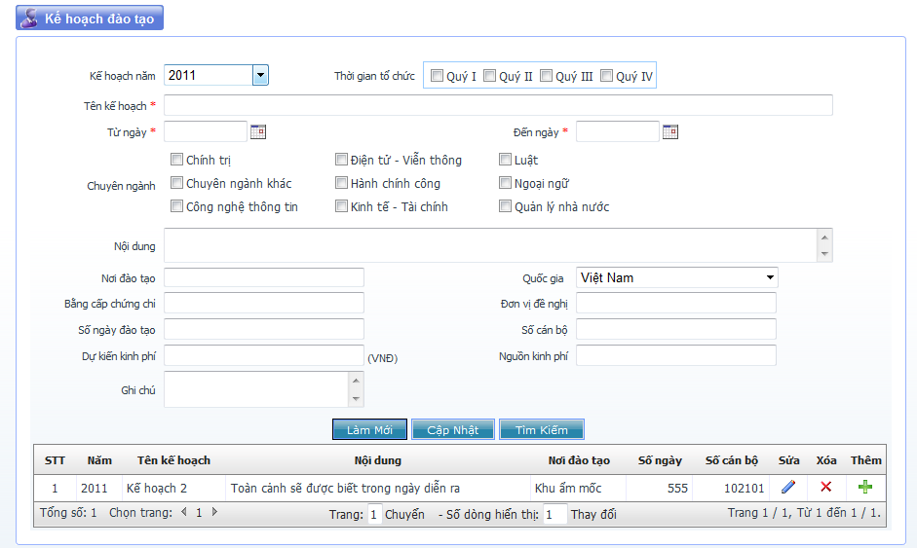
- Thêm mới:
  - Nhập thông tin kế hoạch đào tạo: Tên kế hoạch, năm đào tạo, thời gian tổ chức, chuyên ngành đào tạo, nội dung đào tạo,….
  - Nhấp nút “Cập nhật” để lưu trữ thông tin vừa nhập.
- Lập danh sách cán bộ, nhân viên tham gia đào tạo:
  - Nhấp nút trên kế hoạch cần lập danh sách cán bộ sẽ xuất hiện màn hình chọn cán bộ nhân viên.
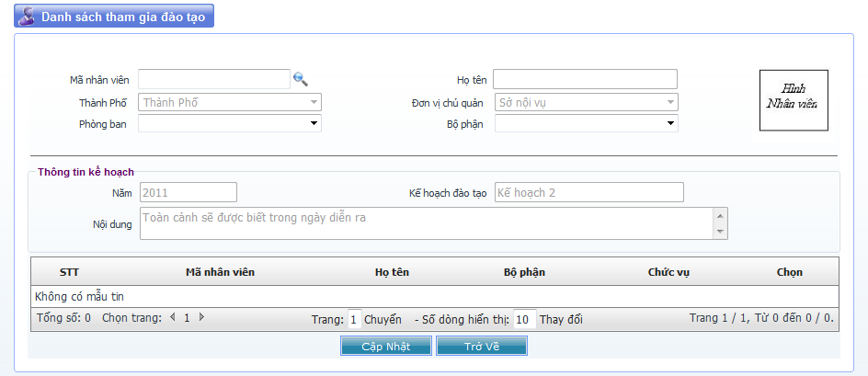
  - Nhấp vào nút để chọn cán bộ, nhân viên.
  - Danh sách cán bộ nhân viên sẽ được liệt kê ở danh sách phía dưới.
  - Check nút để chọn cán bộ nhân viên.
  - Nhấp nút “Cập nhật” để lưu trữ thông tin.
  - Nhấp nút “Trở về” để trở về trang “Kế hoạch đào tạo”
- Điều chỉnh:
  - Chọn kế hoạch cần điều chỉnh thông tin: năm, thời gian tổ chức, …
  - Nhấp nút “Tìm kiếm”.
  - Danh sách phía dưới sẽ trả về danh sách kế hoạch.
  - Nhấp nút để chọn kế hoạch điều chỉnh.
  - Nhập các thông tin kế hoạch cần điều chỉnh.
  - Nhấp nút “Cập nhật” để lưu trữ thông tin.
- Xóa kế hoạch:
  - Nhấp nút để xóa kế hoạch khỏi danh sách.
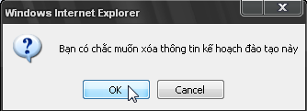
  - Chọn “Ok” để xác nhận xoá kế hoạch, hoặc “Cancel’ để không xoá.

Kết quả đào tạo
Mục đích:
- Quản lý thông tin kết quả đào tạo cán bộ, nhân viên.
Thao tác:
- Nhấp chức năng “Quản lý cán bộ\Đào tạo\Kết quả đào tạo”. Khi đó màn hình hiển thị:
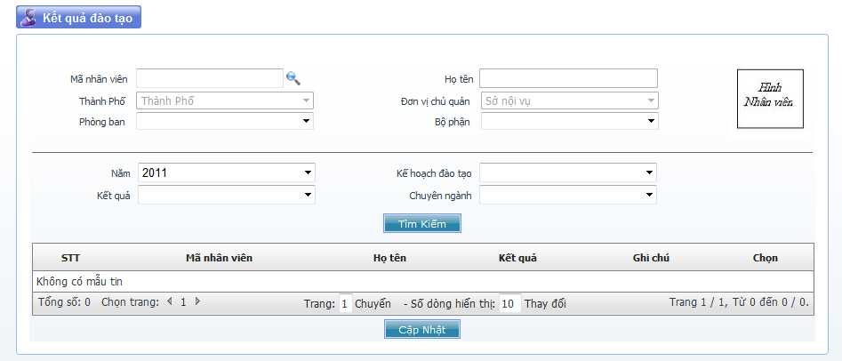
- Nhấp để chọn cán bộ, nhân viên cần xem thông tin kết quả đào tạo.
- Cập nhật kết quả đào tạo:
  - Chọn kế hoạch, khóa, năm đào tạo cần xem kết quả.
  - Nhấp nút “Tìm kiếm” sẽ xuất hiện danh sách nhân viên tham gia kế hoạch đào tạo phía dưới.
  - Nhấp nút “Cập nhật” để lưu trữ thông tin.

Xem hồ sơ đào tạo
Mục đích:
- Xem thông tin, hồ sơ đào tạo cán bộ, nhân viên.
Thao tác:
- Nhấp chức năng “Quản lý cán bộ\Đào tạo\Xem hồ sơ đào tạo”. Khi đó màn hình hiển thị:
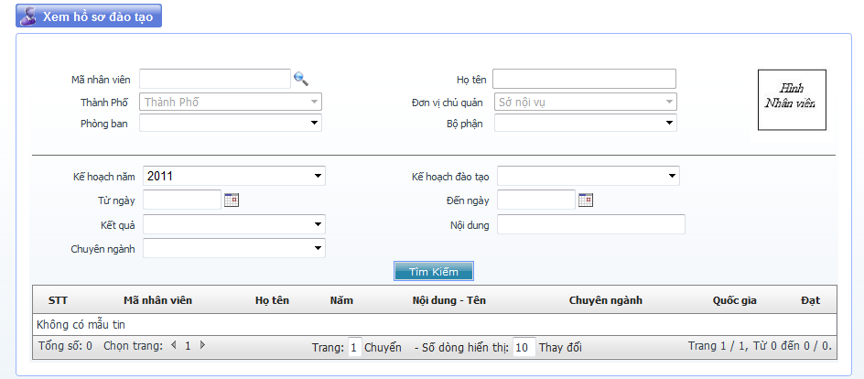
- Nhấp để chọn cán bộ, nhân viên cần xem thông tin hồ sơ đào tạo.
- Chọn kế hoạch, khóa, năm đào tạo cần xem kết quả.
- Nhấp nút “Tìm kiếm”.
- Danh sách phía dưới sẽ trả về danh sách nhân viên tham gia kế hoạch đào tạo.

Quản lý tuyển dụng
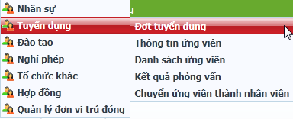

Thông tin ứng viên
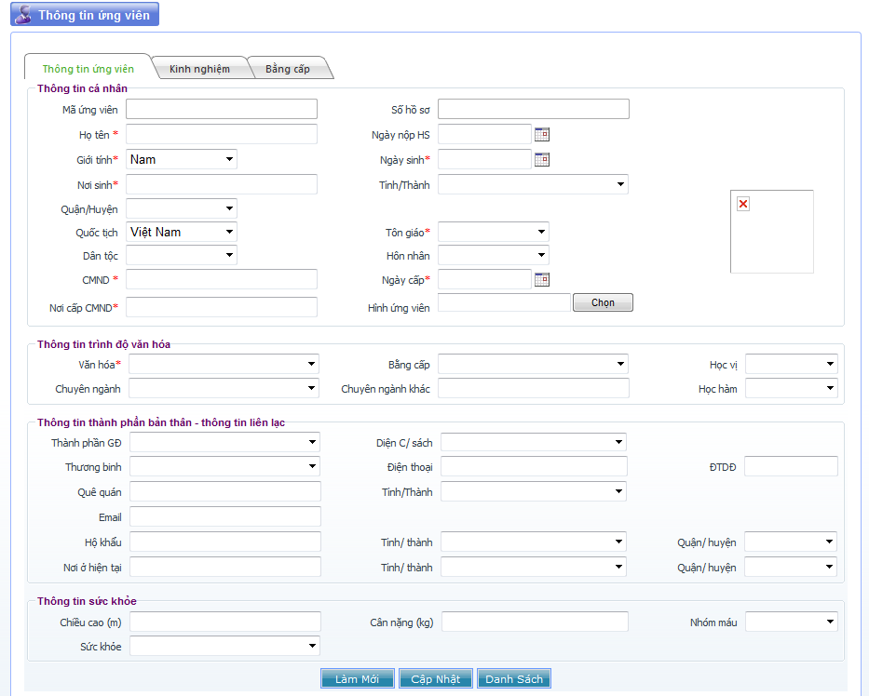
Mục đích:
- Quản lý thông tin ứng viên đăng ký dự tuyển
Thao tác:
- Nhấp chức năng “Quản lý cán bộ\Tuyển dụng\Thông tin ứng viên”.
- Thêm mới:
  - Nhập thông tin ứng viên: Mã ứng viên, họ tên, giới tính, ngày sinh, ….
  - Nhập thông tin kinh nghiệm làm việc: Tên công ty, từ ngày, đến ngày, lĩnh vực, chức vụ, …
  - Nhập thông tin bằng cấp: Loại đạo tạo, bậc đào tạo, tên trường, tên bằng cấp, trình độ, …
  - Nhấp nút để lưu trữ thông tin vừa nhập.
- Xem danh sách ứng viên:
  - Nhấp nút “Danh sách”, để mở màn hình xem danh sách.
  - Nhập vào các tiêu thức tìm kiếm.
  - Nhấp nút “Tìm kiếm” để thực hiện việc tìm kiếm.
  - Nhấp nút “Trở về” để trở về trang “Thông tin ứng viên”
- Điều chỉnh:
  - Từ màn hình “xem danh sách ứng viên”( muc trên) chọn ứng viên cần điều chỉnh thông tin bằng cách nhấp cán bộ tương ứng cần điều chỉnh.
  - Chỉnh sửa các thông tin cần điều chỉnh trên màn hình thông tin ứng viên.
  - Nhấp nút để lưu trữ thông tin vừa nhập.

Danh sách ứng viên
Mục đích:
- Tìm kiếm, tra cứu thông tin ứng viên theo các tiêu thức định sẵn.
Thao tác:
- Nhấp chức năng “Quản lý cán bộ\Tuyển dụng\Danh sách ứng viên”. Khi đó màn hình hiển thị:
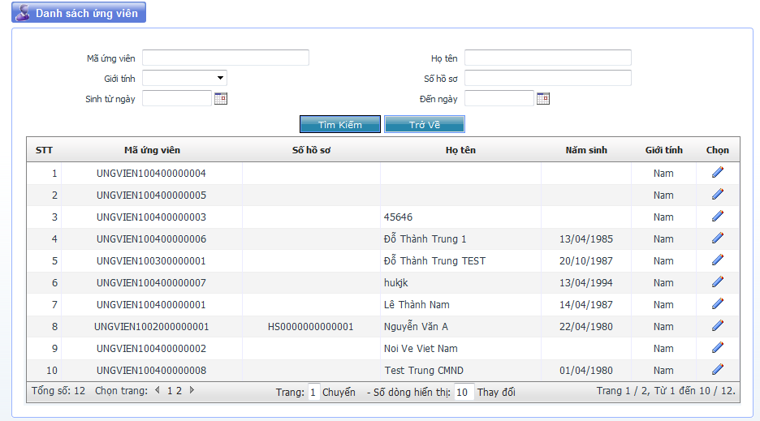
- Nhập vào các tiêu thức tìm kiếm.
- Nhấp nút để thực hiện việc tìm kiếm.
- Nhấp chọntương ứng cán bộ cần xem thông tin hoặc chình sửa (cách chỉnh sửa xem mục II.3.3.3.1.) .

Đợt tuyển dụng
Mục đích:
- Quản lý thông tin đợt tuyển dụng.
Thao tác:
- Nhấp chức năng “Quản lý cán bộ\Tuyển dụng\Đợt tuyển dụng”. Khi đó màn hình hiển thị:
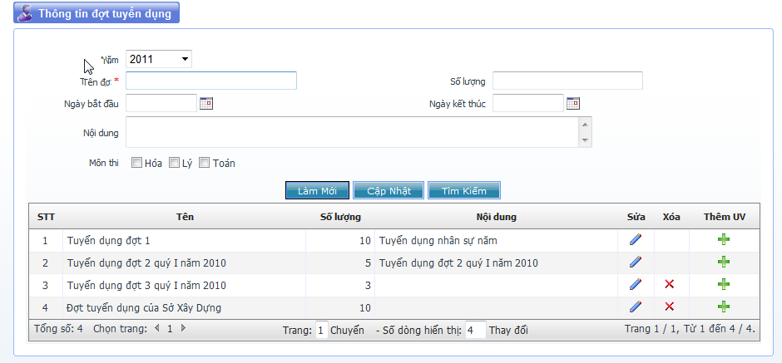
- Thêm mới:
  - Nhập thông tin đợt tuyển dụng: Năm, tên đợt, số lượng tuyển dụng, …
  - Nhấp nút để lưu trữ thông tin vừa nhập.
  - Thông tin đợt tuyển dụng sẽ được thể hiện bên dưới danh sách.
- Tìm kiếm:
  - Nhập các tiêu thức cần tìm kiếm.
  - Nhấp nút để thực hiện tìm kiếm.
  - Kết quả sẽ trả về danh sách đợt tuyển dụng thỏa tiêu thức nhập vào.
- Lập danh sách cán bộ, nhân viên tham gia đợt tuyển dụng:
  - Nhấp nút trên đợt tuyển dụng cần lập danh sách, màn hình thông tin ứng viên sẽ xuất hiện.
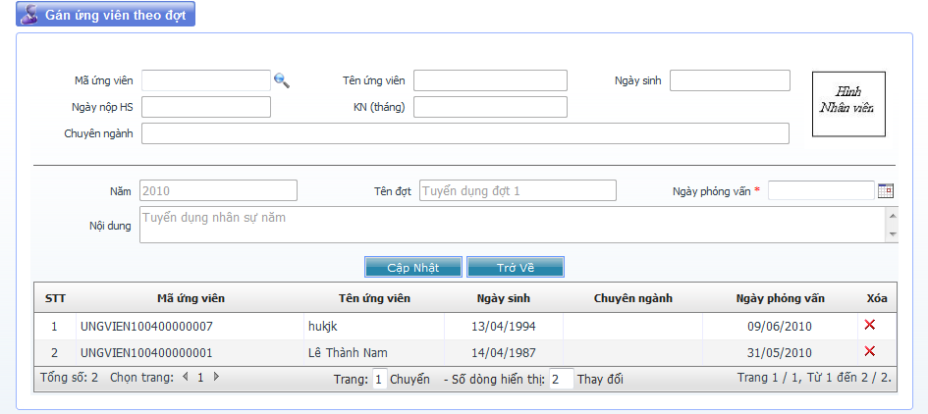
  - Nhấp vào nút để chọn ứng viên. Khi đó hiển thị màn hình danh sách:
  - Nhấp chọn ứng viên cần thêm
  - Nhập lịch phỏng vấn cho ứng viên.
  - Nhấp nút “Cập nhật” để lưu trữ thông tin.
  - Danh sách ứng viên sẽ được liệt kê ở danh sách phía dưới.
  - Nhấp nút “Trở về” để trở về trang “Đợt tuyển dụng”
- Điều chỉnh:
  - Chọn đợt tuyển dụng cần điều chỉnh từ danh sách bên dưới bằng cách nhấp chọn tương ứng.
  - Hiệu chỉnh thông tin đợt tuyển dụng .
  - Nhấp nút để lưu trữ thông tin vừa nhập.
- Xóa:
  - Nhấp nút để xóa đợt tuyển dụng từ danh sách.
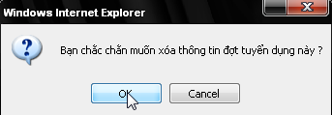
  - Nhấp nút “Ok” để xác nhận thao tác xóa hoặc ngược lại.

Kết quả phỏng vấn
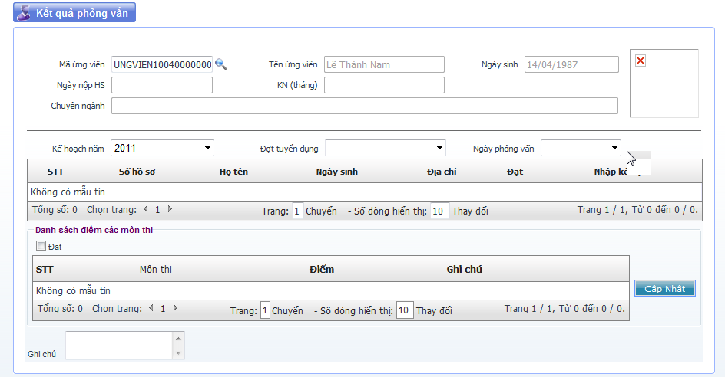
Mục đích:
- Quản lý thông tin kết quả phỏng vấn ứng viên.
Thao tác:
- Nhấp chức năng “Quản lý cán bộ\Tuyển dụng\Kết quả phỏng vấn”. Khi đó màn hình hiển thị danh sách ứng viên:
- Cập nhật kết quả phỏng vấn:
  - Nhấp để chọn ứng viên cần xem thông tin kết quả phỏng vấn.
  - Chọn kế hoạch, đợt tuyển dụng, ngày phỏng vấn.
  - Nhấp nút “Tìm kiếm”.
  - Danh sách phía dưới sẽ trả về danh sách các môn thi.
  - Nhập kết quả phỏng vấn cho ứng viên.
  - Nhấp nút “Cập nhật” để lưu trữ thông tin.

Chuyển ứng viên thành nhân viên
Mục đích:
- Quản lý các CBCC được chuyển từ ứng viên
Thao tác:
- Nhấp chức năng “Quản lý cán bộ\Tuyển dụng\Chuyển ứng viên thành nhân viên”. Khi đó màn hình hiển thị :
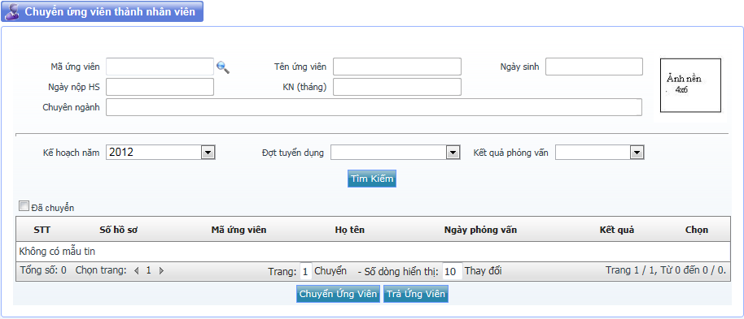
- Nhấp vào nút để chọn ứng viên. Khi đó hiển thị màn hình danh sách
- Nhấp để chọn ứng viên cần chuyển thành nhân viên.
- Chọn kế hoạch, đợt tuyển dụng,kết quả phỏng vấn.
- Nhấp “chuyển ứng viên” để chuyển thành nhân viên.

Quản lý nghỉ phép
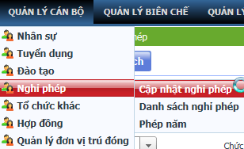

Cập nhật nghỉ phép
Mục đích:
- Quản lý thông tin nghỉ phép cán bộ, nhân viên.
Thao tác:
- Nhấp chức năng “Quản lý cán bộ\Nghỉ phép\Cập nhật nghỉ phép”. Khi đó màn hình hiển thị danh sách:
- Nhấp chọn hình tương ứng cán bộ cần cập nhật thông tin nghỉ phép. Khi đó màn hình hiển thị:
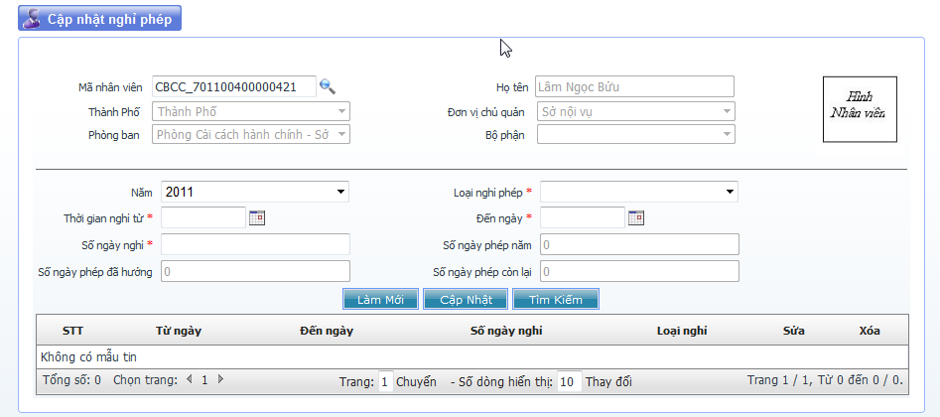
- Nếu muốn thêm mới nhập các thông tin: năm, thời gian nghỉ từ,loại nghỉ phép, số ngày nghỉ…Nếu muốn chỉnh sửa nhấn nút để sửa lại thông tin
- Nhấn nút “cập nhật” sẽ xuất hiện 1 dòng trên danh sách ( như hình).
Nếu muốn xóa dòng nhấn nút để xóa thông tin
- Nhấp để chọn cán bộ, nhân viên khác cần xem thông tin nghỉ phép. Tiếp tục bước 2 cho cán bộ vừa chọn.

Danh sách nghỉ phép
Mục đích:
- Tìm kiếm, tra cứu thông tin nghỉ phép cán bộ, nhân viên theo các tiêu thức định sẵn.
Thao tác:
- Nhấp chức năng “Quản lý cán bộ\Nghỉ phép\Danh sách nghỉ phép”. Màn hình hiển thị:
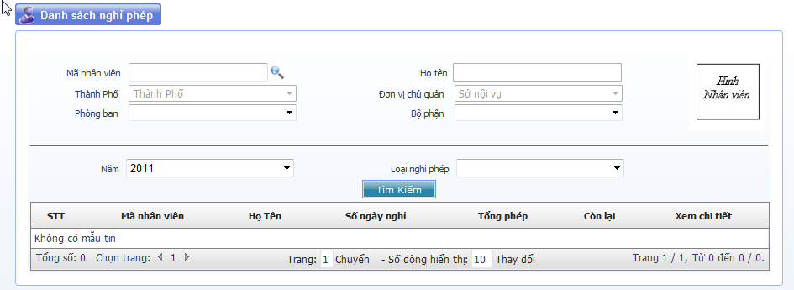
- Nhấp để chọn cán bộ. khi đó màn hình hiển thị danh sách nghỉ phép.
- Nhấp chọn cán bộ cần xem.
- Nhấp chọn loại nghỉ phép.
- Nhấp nút “Tìm kiếm” để thực hiện việc tìm kiếm.
- Nhấp để chọn cán bộ, nhân viên khác cần xem thông tin nghỉ phép. Tiếp tục bước 2 cho cán bộ vừa chọn.

Phép năm
Mục đích:
- Tra cứu và cập nhật thông tin nghỉ phép năm của cán bộ, nhân viên.
Thao tác:
- Nhấp chức năng “Quản lý cán bộ\Nghỉ phép\Phép năm”. Khi đó màn hình hiển thị danh sách số ngày phép cán bộ:
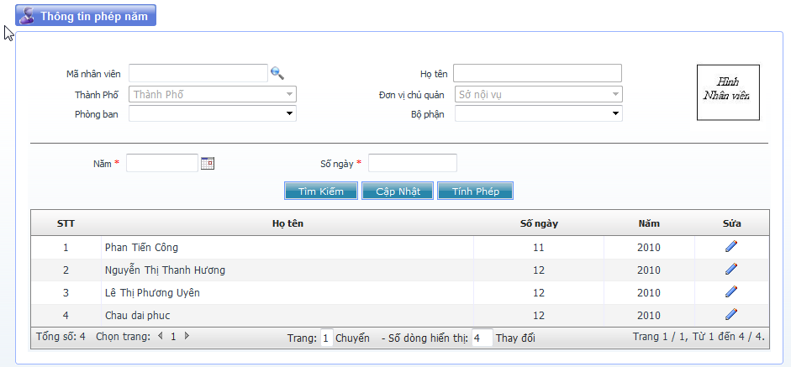
- Nhấp để chọn cán bộ, nhân viên cần xem thông tin phép năm. Khi đó hiển thị màn hình danh sách:
- Nhấp chọn cán bộ cần xem.
- Nhấp nút để thực hiện việc tính phép cho cán bộ, nhân viên (có thể điều chỉnh phép năm bằng cách nhập vào số ngày nghỉ phép). Nếu muốn chỉnh sửa nhấp tại mục sửa tương ứng, sau đó sửa thông tin
- Nhấp nút “Cập nhật” để lưu trữ thông tin.

Quản lý Hợp đồng lao động
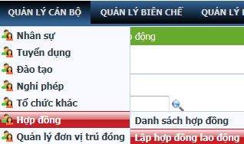

Lập hợp đồng lao động
Mục đích:
- Lập thông tin hợp đồng lao động của cán bộ nhân viên.
Thao tác:
- Nhấp chức năng “Quản lý cán bộ\Hợp đồng lao động\Lập hợp đồng lao động”. Khi đó màn hình hiển thị:
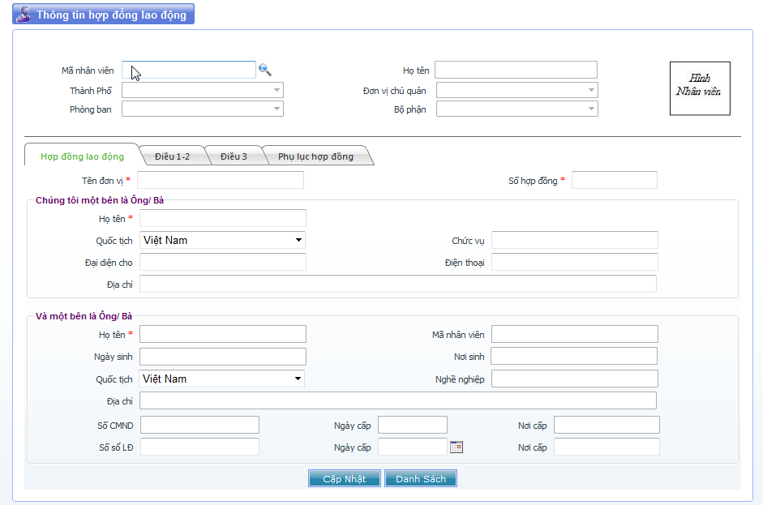
- Nhấp để chọn cán bộ, nhân viên cần lập thông tin hợp đồng. Màn hình hiển thị danh sách:
- Nhấp chọn cán bộ cần lập hợp đồng. Khi đó hiển thị màn hình ở bước 1.
- Nhập thông tin hợp đồng lao động: Tên đơn vị,số hợp đồng…
- Nhập thông tin điều 1-2: Thời hạn và công việc hợp đồng, chế độ làm việc, …
- Nhập thông tin điều 3: Nghĩa vụ và quyền lợi của người lao động, ngày ký hợp động, …
- Nhập thông tin phụ lục hợp đồng: số phụ lục, nội dung phụ lục hợp đồng, …
- Nhấp nút để lưu trữ thông tin hợp đồng lao động.

Danh sách hợp đồng
Mục đích:
- Quản lý thông tin hợp đồng lao động của cán bộ nhân viên.
Thao tác:
- Nhấp chức năng “Quản lý cán bộ\Hợp đồng lao động\Danh sách hợp đồng”. Khi đó màn hình hiển thị:
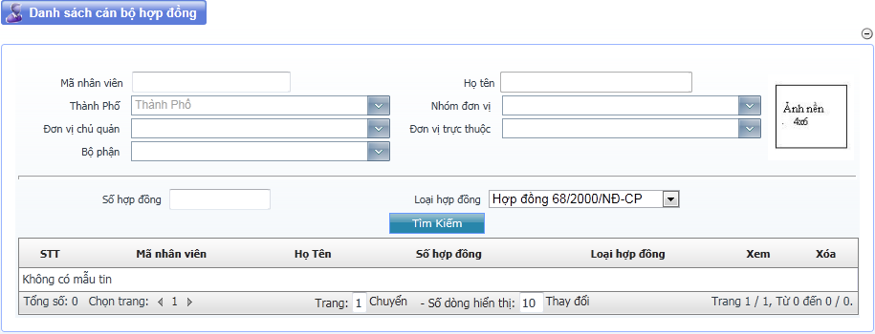
- Chọn loại hợp đồng hoặc số hợp đồng( nếu có). Sau đó nhấn nút sẽ hiển thị danh sách bên dưới.
- Nhấp để chọn cán bộ, nhân viên cần xem thông tin hợp đồng.
- Nếu muốn chỉnh sửa thì cập nhật lại thông tin và nhấn nút

Tổ chức khác
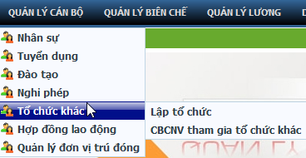

Lập tổ chức
Mục đích:
- Quản lý thông tin các tổ chức khác.
Thao tác:
- Nhấp chức năng “Quản lý cán bộ\Tổ chức khác\Lập tổ chức”. Màn hình hiển thị:
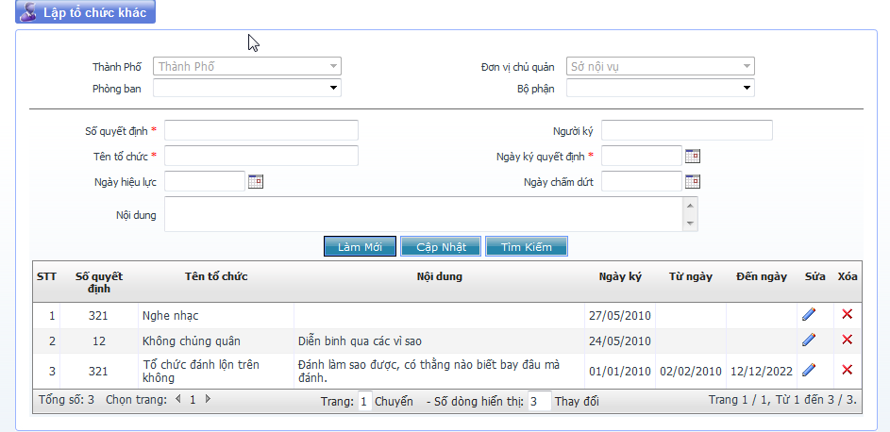
- Thêm mới:
  - Nhập thông tin tổ chức khác: Số quyết định, tên tổ chức, người ký, …
  - Nhấp nút để lưu trữ thông tin vừa nhập.
  - Thông tin tổ chức sẽ được thể hiện bên dưới danh sách.
- Tìm kiếm:
  - Nhập các tiêu thức cần tìm kiếm.
  - Nhấp nút sẽ trả về danh sách tổ chức khác thỏa tiêu thức nhập vào.
- Điều chỉnh:
  - Nhấp chọn tổ chức cần điều chỉnh
  - Nhập thông tin tổ chức cần điều chỉnh.
  - Nhấp nút “Cập nhật” để lưu trữ thông tin vừa nhập.

CBNV tham gia tổ chức
Mục đích:
- Quản lý thông tin cán bộ, nhân viên tham gia tổ chức khác.
Thao tác:
- Nhấp chức năng “Quản lý cán bộ\Tổ chức khác\CBNV tham gia tổ chức khác”. Màn hình hiển thị:
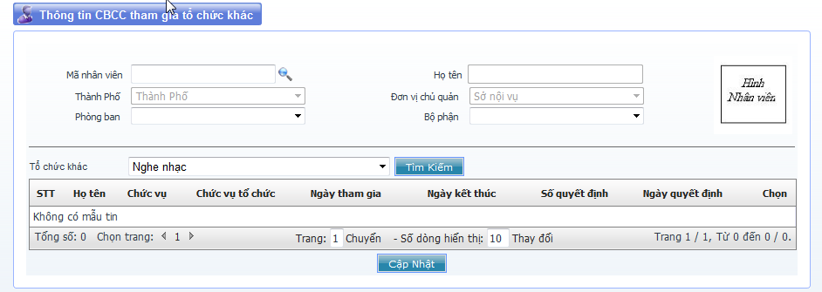
- Nhấp để chọn cán bộ, nhân viên . Màn hình hiển thị danh sách:
- Nhấp chọn cán bộ cần lập hợp đồng. Khi đó hiển thị màn hình ở bước 1.
- Chọn tổ chức khác mà CNBV tham gia.
- Nhấp nút “Cập nhật” để lưu trữ thông tin vừa nhập.

Quản lý đơn vị trú đóng
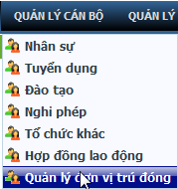

Quản lý thông tin đơn vị trú đóng
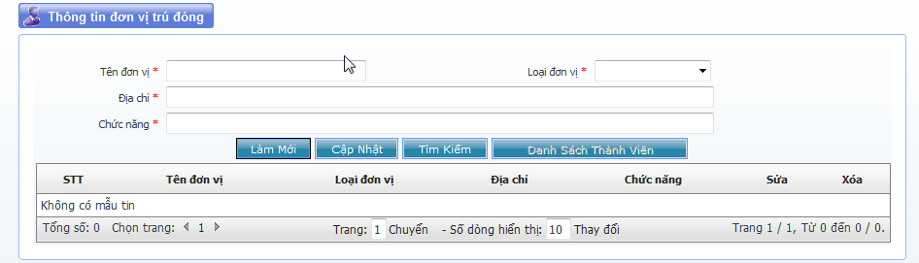
Mục đích:
- Quản lý thông tin các đơn vị trú đóng.
Thao tác:
- Nhấp chức năng “Quản lý cán bộ\Quản lý đơn vị trú đóng”.
- Thêm mới:
  - Nhập thông tin đơn vị trú đóng: tên đơn vị, loại đơn vị, địa chỉ,…
  - Nhấp nút “Cập nhật” để lưu trữ thông tin vừa nhập.
  - Thông tin đơn vị trú đóng sẽ được thể hiện bên dưới danh sách.
- Điều chỉnh:
  - Nhấp chọn đơn vị trú đóng cần điều chỉnh từ danh sách bên dưới.
  - Nhập thông tin đơn vị trú đóng cần điều chỉnh.
  - Nhấp nút “Cập nhật” để lưu trữ thông tin vừa nhập.
- Xóa:
  - Nhấp chọn đơn vị trú đóng cần xóa từ danh sách bên dưới.
  - Xác nhận lần nữa xem có chắc là bạn muốn xóa không.
  - Nhấp vào nút “OK” để thực sự xóa đơn vị trú đóng được chọn
- Thêm CBCNV tham gia vào đơn vị trú đóng:
  - Nhấp chọn đơn vị trú đóng cần bổ sung thêm CBCNV tham gia từ danh sách bên dưới.
  - Nhấp nút “Danh Sách Thành Viên” để chuyển sang màn hình Danh sách CBCNV tham gia đơn vị trú đóng.

Danh sách CBCNV tham gia đơn vị trú đóng
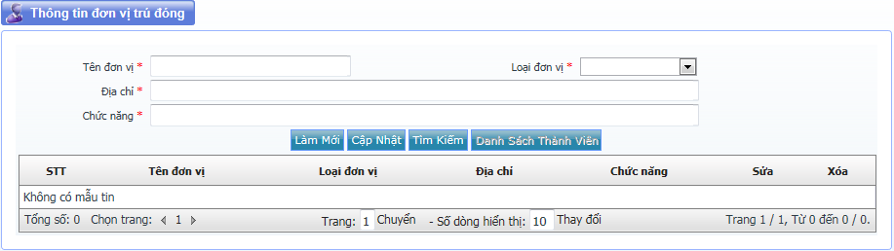
Mục đích:
- Quản lý thông tin cán bộ, nhân viên tham gia đơn vị trú đóng.
Thao tác:
- Nhấp chức năng “Quản lý cán bộ\Quản lý đơn vị trú đóng”.Sau đó trong màn hình “Quản lý đơn vị trú đóng” tiến hành chọn 1 đơn vị trú đóng ở danh sách( nhấn nút ) và Nhấp vào nút
- Thêm mới:
  - Nhập thông tin CBCNV tham giao vào đơn vị trú đóng với loại quyết định là thành lập hay điều chỉnh tăng: họ tên, chức vụ, căn cứ công văn, loại quyết định
  - Nhấp nút “Cập nhật” để lưu trữ thông tin vừa nhập.
  - Thông tin CBCNV tham gia đơn vị trú đóng sẽ được thể hiện bên dưới danh sách.
- Điều chỉnh:
  - Nhấp chọn nhân viên đã tham gia đơn vị trú đóng cần điều chỉnh từ danh sách bên dưới(chú ý là chỉ điều chỉnh được thông tin hiện hành của nhân viên chứ không cho điều chỉnh thông tin tham gia đơn vị trú đóng của nhân viên trong quá khứ).
  - Nhập thông tin nhân viên tham gia đơn vị trú đóng cần điều chỉnh.
  - Nhấp nút “Cập nhật” để lưu trữ thông tin vừa nhập.
- Xóa:
  - Nhấp chọn nhân viên tham gia đơn vị trú đóng cần xóa từ danh sách bên dưới.
  - Xác nhận lần nữa xem có chắc là bạn muốn xóa không.
  - Nhấp vào nút “OK” để thực sự xóa nhân viên tham gia đơn vị trú đóng được chọn
- Điều chỉnh giảm và kiện toàn CBCNV đang tham gia đơn vị trú đóng:
  - Nhấp nút “Chọn từ danh sách” để chọn cán bộ, nhân viên đang tham gia đơn vị trú đóng(chú ý chức năng này chỉ cho phép khi người dùng chọn loại điều chỉnh là giảm và kiện toàn).
  - Chọn CBCNV muốn điều chỉnh giảm hoặc kiện toàn từ dưới lưới.
  - Nhấp nút “Cập nhật” để lưu trữ thông tin vừa nhập.
  - Thông tin CBCNV tham gia đơn vị trú đóng sẽ được thể hiện bên dưới danh sách.

Phân hệ quản lý biên chế
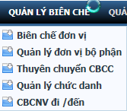

Biên chế đơn vị
Mục đích:
- Quản lý thông tin biên chế đơn vị.
Thao tác:
- Nhấp chức năng “Quản lý cán bộ\Quản lý biên chế\Biên chế đơn vị”. Màn hình hiển thị:
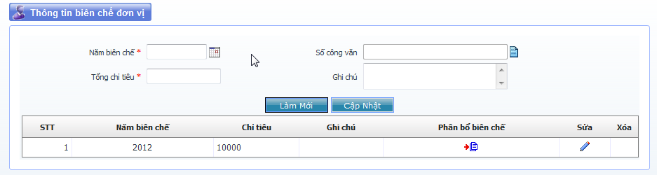
- Thêm mới:
  - Nhập thông tin biên chế đơn vị: Năm biên chế, tổng chỉ tiêu, số công văn, …
  - Nhấp nút để lưu trữ thông tin vừa nhập.
  - Thông tin biên chế đơn vị sẽ được thể hiện bên dưới danh sách.
- Điều chỉnh:
  - Nhấp chọn biên chế năm cần điều chỉnh từ danh sách bên dưới.
  - Nhập thông tin biên chế cần điều chỉnh.
  - Nhấp nút để lưu trữ thông tin vừa nhập.
- Xóa:
  - Nhấp nút để xóa biên chế đơn vị khỏi danh sách.
- Phân bổ biên chế:
  - Nhấp nút để phân bổ biên chế đơn vị.
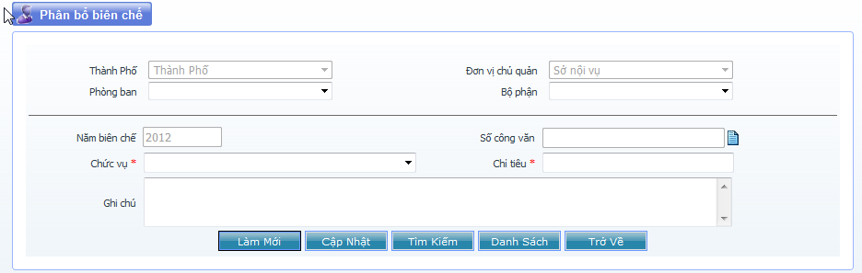
  - Thêm mới biên chế cho đơn vị:
    - Nhập thông tin biên chế đơn vị: Đơn vị, tổ, đội, ban, năm biên chế, chức vụ, …
    - Nhấp nút để lưu trữ thông tin.
  - Điều chỉnh biên chế đơn vị:
    - Chọn đơn vị cần điều chỉnh thông tin biên chế.
    - Nhập thông tin biên chế cần điều chỉnh.
    - Nhấp nút để lưu trữ thông tin.
  - Xoá:
    - Nhấp nút để xoá thông tin biên chế đơn vị.

Thuyên chuyển CBCC
Mục đích:
- Quản lý thông tin thuyên chuyển cán bộ, nhân viên.
Thao tác:
- Nhấp chức năng “Quản lý cán bộ\Quản lý biên chế\Thuyên chuyển CBCC”. Khi đó hiển thị danh sách:
- Nhấp chọncán bộ cần chuyển.Màn hình hiển thị:
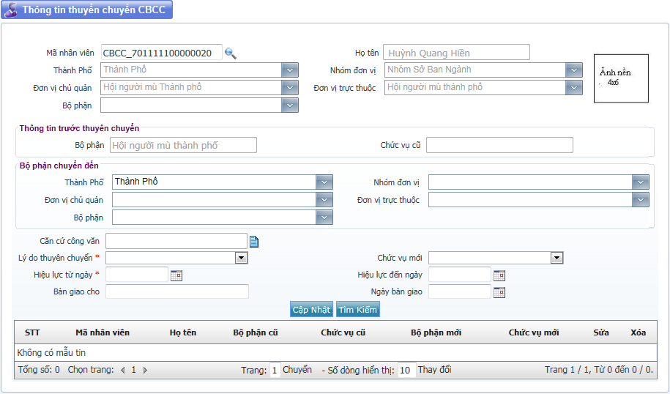
- Chọn các thông tin bộ phận chuyển đến: đơn vị, đơn vị chủ quản, đơn vị trực thuộc…
- Nhập thông tin công văn, lý do thuyên chuyển, chức vụ mới
- Nhấn nút để thuyên chuyển cán bộ.
- Nhấp nút để chọn cán bộ, nhân viên khác cần chuyển. quay lại bước 1 cho cán bộ vừa chọn

Quản lý chức danh
Mục đích:
- Quản lý thông tin chức danh cán bộ, nhân viên.
Thao tác:
- Nhấp chức năng “Quản lý cán bộ\Quản lý biên chế\Quản lý chức danh”. Khi đó hiển thị danh sách:
- Nhấp chọncán bộ càn chọn chức danh.Màn hình hiển thị:
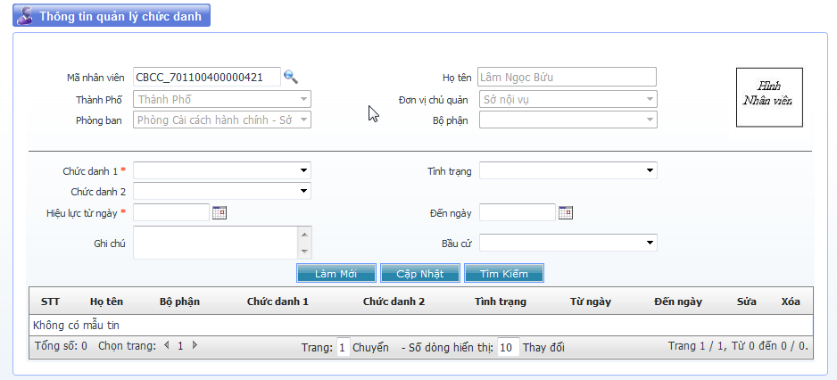
- Chọn các thông tin : chức danh 1, chức danh 2, tình trạng, hiệu lực…
- Nhấn nút để cập nhật chức danh cán bộ. Nếu muốn sửa nhấn nút và quay lại bước 3.
- Nhấp nút để chọn cán bộ, nhân viên khác cần chuyển. quay lại bước 1 cho cán bộ vừa chọn

Quản lý đơn vị - bộ phận
Mục đích:
- Quản lý thông tin đơn vị - bộ phận.
Thao tác:
- Nhấp chức năng “Quản lý cán bộ\Quản lý biên chế\Quản lý đơn vị - bộ phận”. Khi đó màn hình hiển thị:
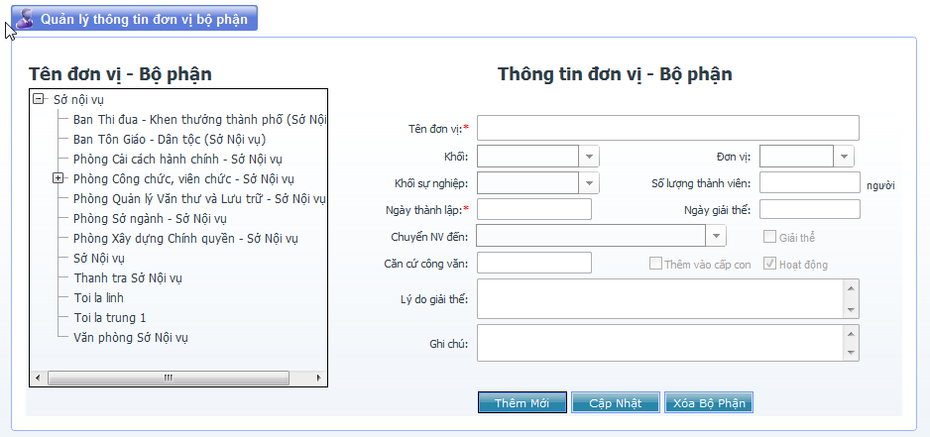
- Thêm mới đơn vị - bộ phận:
  - Nhấp nút để thêm mới đơn vị - bộ phân.
  - Điền thông tin đơn vị - bộ phận vào.
  - Nhấp vào “Thêm vào cấp con” nếu muốn thêm vào cấp con của đơn vị - bộ phận đang chọn, và ngược lại, nếu muốn thêm vào cùng cấp thì không check vào .
  - Nhấp nút để lưu trữ thông tin vừa nhập.
- Điều chỉnh:
  - Nhấp chọn một đơn vị - bộ phận phía bên trái.
  - Điền, sửa thông tin cần thiết.
  - Nhấp nút để lưu trữ thông tin vừa nhập.
- Xóa:
  - Nhấp chọn một đơn vị - bộ phận phía bên trái.
  - Sau đó nhấp nút “Xóa bộ phận” -> đơn vị - bộ phận đang chọn sẽ xóa khỏi danh sách

Phân hệ quản lý lương

Xét lương bộ phận (niên hạn)
Mục đích:
- Lập danh sách CBCC được nâng lương niên hạn
Thao tác:
- Nhấp chức năng “Quản lý cán bộ\Quản lý lương\Xét lương bộ phận\Niên hạn”. Màn hình hiển thị:
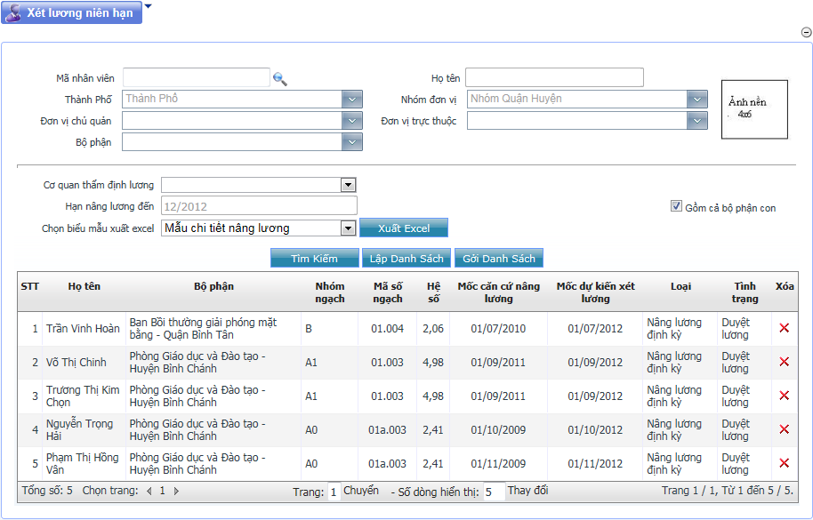
- Nhấp nút “Lập danh sách” để hệ thống tự động tính toán và lập danh sách CBCC đến hạn nâng lương.
- Nhấp nút “Xuất excel” để xuất danh dách nâng lương niên hạn ra file excel.
- Chọn “ cơ quan thẩm định lương” và Nhấp nút “Gởi danh sách” để hệ thống gởi danh sách nâng lương niên hạn lên cơ quan thẩm định lương.

Xét lương bộ phận (trước hạn)
Mục đích:
- Lập danh sách CBCC được nâng lương trước hạn
Thao tác:
- Nhấp chức năng “Quản lý cán bộ\Quản lý lương\Xét lương bộ phận\Trước niên hạn”. Màn hình hiển thị:
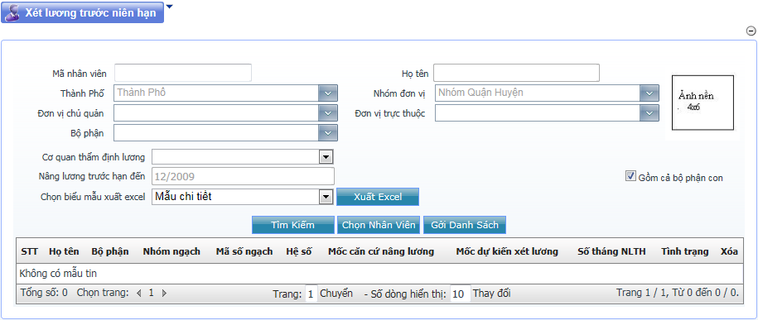
- Nhấp xuất hiện màn hình danh sách có thể nâng lương trước hạn:
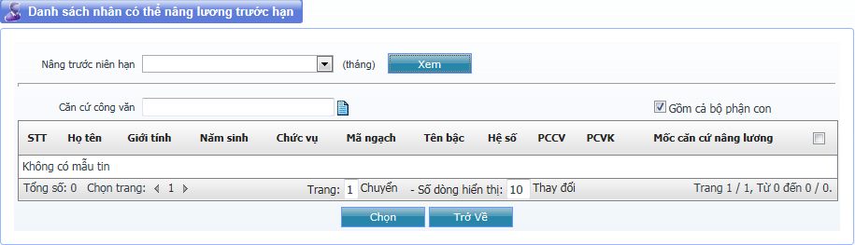
- Chọn số tháng nâng trước niên hạn. sau đó nhấn nút “Xem” sẽ xuất hiện màn hình danh sách bên dươi.
- Nhấp chọn cán bộ tương ứng và nhấn nút “Chọn” . Khi dó sẽ xuất hiện màn hình bước 1.
- Chọn “cơ quan thẩm định lương”
- Nhấp nút “gởi danh sách” để hệ thống gửi danh sách nâng lương trước hạn lên cơ quan thẩm định lương

Nâng - chuyển ngạch
Mục đích:
- Nâng chuyển ngạch cán bộ nhân viên
Thao tác:
- Nhấp chức năng “Quản lý cán bộ\Quản lý lương\Xét lương bộ phận\Nâng chuyển ngạch”. Màn hình hiển thị:
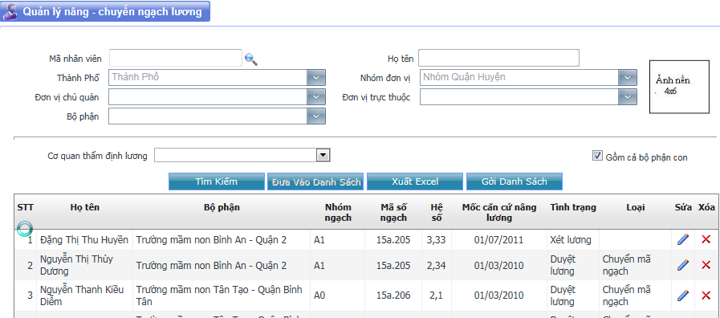
- Nhấp nút để chọn cán bộ, nhân viên. Màn hình hiển thị danh sách:
- Nhấp chọncán bộ sẽ quay về màn hình bước 1
- Nhấp nút “Đưa vào danh sách” sẽ cập nhật nhân viên vào danh sách bên dưới.
- Nhấp chọn cán bộ tại vị trí sửa để thực hiện nâng ngạch. Màn hình hiển thị: 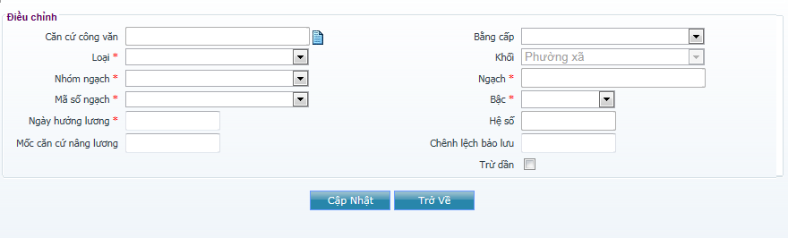
- Nhập các thông tin và nhấn nút để lưu thông tin.
- Nhấp chọn “cơ quan thẩm định lương” và nhấp “Gởi danh sách” để thực hiện gởi danh sách lên cơ quan thẩm định

Thẩm định lương bộ phận (niên hạn)
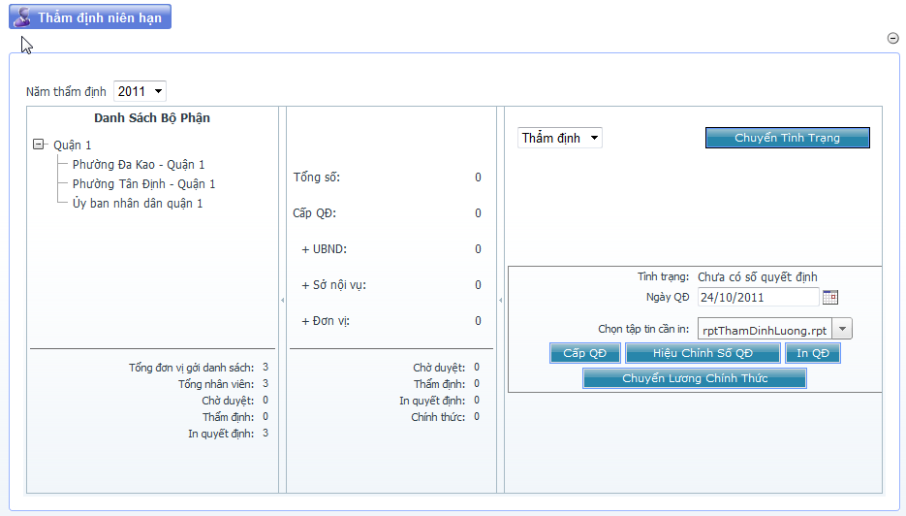
Mục đích:
- Duyệt danh sách nâng lương niên hạn và tiến hành các thủ tục nâng lương
Thao tác:
- Duyệt cây danh sách bộ phận để tìm bộ phận có CBCC thuộc diện nâng lương niên hạn
- Nhấp nút “Chuyển tình trạng” để chuyển tình trạng duyệt lương (chờ duyệt hoặc thẩm định)
- Chọn ngày quyết định và Nhấp nút “Cấp QĐ” để cấp số quyết định lương hàng loạt.
- Nhấp nút “Hiệu chỉnh số QĐ” để cấp số quyết định cho các trường bổ sung
Nhấp nút “In QĐ” để in quyết định lương hàng loạt
Nhấp nút “Chuyển lương chính thức” để chính thức ghi nhận thông tin lương mới cho CBCC

Thẩm định lương bộ phận (trước hạn)
Mục đích:
- Duyệt danh sách nâng lương trước hạn và tiến hành các thủ tục nâng lương
Đối tượng sử dụng:
- Chuyên viên, cán bộ văn phòng Sở.
Thao tác:
- Duyệt cây danh sách bộ phận để tìm bộ phận có CBCC thuộc diện nâng lương trước hạn
- Nhấp nút “Chuyển tình trạng” để chuyển tình trạng duyệt lương (chờ duyệt hoặc thẩm định)
- Chọn ngày quyết định và Nhấp nút “Cấp QĐ” để cấp số quyết định lương hàng loạt.
- Nhấp nút “Hiệu chỉnh số QĐ” để cấp số quyết định cho các trường bổ sung
Nhấp nút “In QĐ” để in quyết định lương hàng loạt
Nhấp nút “Chuyển lương chính thức” để chính thức ghi nhận thông tin lương mới cho CBCC

Phân hệ báo cáo
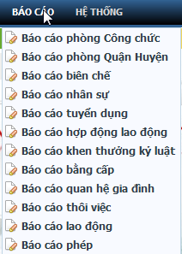
Mục đích:
- Tạo các báo cáo, thống kê số liệu.
Thao tác:
- Chọn chức năng báo cáo cần truy xuất: Báo cáo/Báo cáo biên chế/Biên chế năm, ...
- Nhập vào các tiêu thức cần báo cáo.
- Nhấp nút “In báo cáo” để xem báo cáo.

Phân hệ danh mục hệ thống
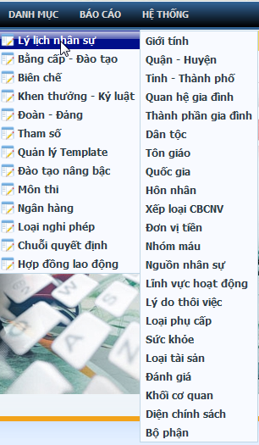
Mục đích:
- Tạo các báo cáo, thống kê số liệu.
Thao tác:
- Chọn chức năng danh mục cần cập nhật: Danh mục/Lý lịch nhân sự/Giới tính, tôn giáo, dân tộc, ...
- Thêm mới danh mục:
  - Nhấp nút “Thêm mới”.
  - Nhập thông tin danh mục.
  - Nhấp nút “Cập nhật” để lưu trữ thông tin vừa nhập.
  - Thông tin danh mục sẽ được thể hiện bên dưới danh sách.
- Tìm kiếm danh mục:
  - Nhập vào các tiêu thức tìm kiếm.
  - Nhấp nút “Tìm kiếm” để thực hiện.
  - Danh sách phía dưới sẽ trả về kết qủa vừa thực hiện.
- Điều chỉnh danh mục:
  - Chọn danh mục cần điều chỉnh từ danh sách bên dưới.
  - Nhập thông tin danh mục cần điều chỉnh.
  - Nhấp nút “Cập nhật” để lưu trữ thông tin vừa nhập.
- Xóa:
  - Nhấp nút để xóa danh mục khỏi danh sách.

Phân hệ Quản trị hệ thống

Quản trị người dùng
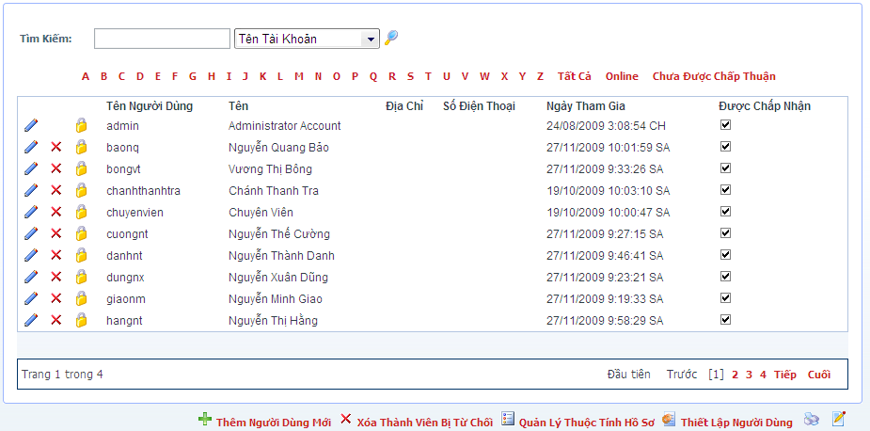
Mục đích:
- Quản lý thông tin người dùng trong hệ thống, bao gồm: thêm mới người dùng, hiệu chỉnh người dùng, quản lý quyền truy cập.
Đối tượng sử dụng:
- Chuyên viên quản trị hệ thống
Thao tác:
- Nhấp chức năng “admin – user accounts”.
- Chọn các chữ cái từ A, B, …. Z để tìm nhanh người dùng theo các ký tự đầu, chọn tất cả để hiển thị tất cả người dùng.
- Chọn nút hình “” để thực hiện cập nhật thông tin người dùng.
- Chọn “” để xóa tài khoản
- Chọn “” để chuyển đến trang phân quyền người dùng.
- Chọn “” để thêm mới thông tin tài khoản người dùng.

Quản trị quyền truy cập
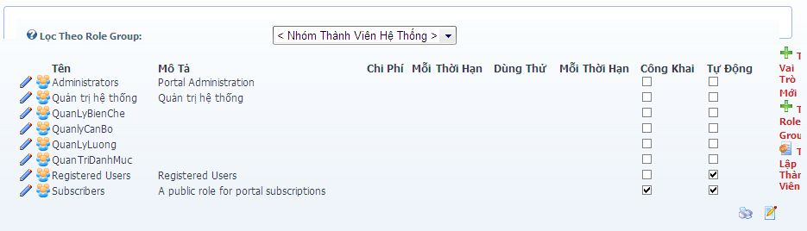
Mục đích:
- Quản lý thông tin quản lý quyền truy cập của người dùng trong hệ thống.
Đối tượng sử dụng:
- Chuyên viên quản trị hệ thống
Thao tác:
- Nhấp chức năng “admin – sercurity roles”.
- Chọn nút hình “” để hiệu chinh lại thông tin quyền truy cập.
- Chọn “thêm mới vai trò” để thêm mới thông tin quyền truy cập.

CÁC VẤN ĐỀ THƯỜNG GẶP KHI SỬ DỤNG

Nhập thông tin khen thưởng- kỷ luật, phụ cấp, bằng cấp … không lưu
- Khi cập nhật thông tin khen thưởng kỷ luật,phụ cấp, bằng cấp… tại màn hình lý lịch càn bộ cần lưu ý phải nhấn nút tổng thể thông tin cán bộ vị trí 2( như hình)
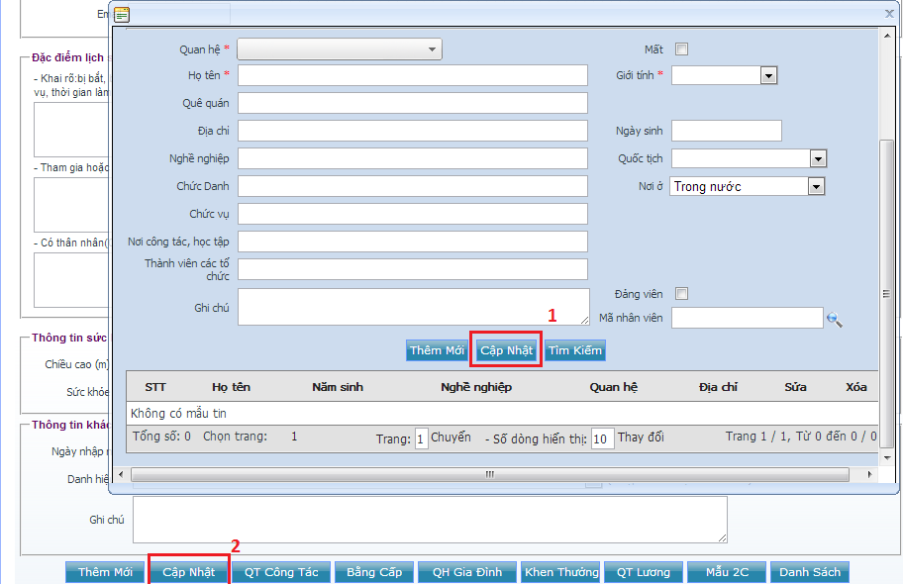

Thông tin khen thưởng, kỷ luật không hiển thị trên mẫu 2c
- Để thông tin khen thưởng hiện mục 21,22 mẫu 2c cần check vào ô cao nhất.

Thuyên chuyển CBCC có cần làm gì để nhận nhân viên?
- Khi thuyên chuyển cán bộ đơn vị đi sẽ tự động nhận cán bộ vào danh sách mà không cần thực hiện thao tác tiếp nhận nhân viên.

Cập nhật email, thay đổi mật khẩu, quên mật khẩu
- Sau khi đăng nhập vào chương trình. Nhấp vào tên đơn vị
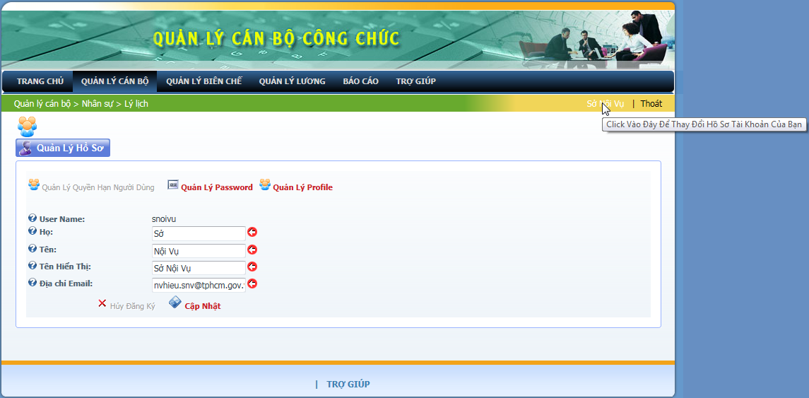
- Để thay đổi email đơn vị nhập email vào ô Địa chỉ email, sau đó nhấn “Cập nhât”
- Để thay đổi mật khẩu nhấp “Quản lý Password”.Nhập vào Password hiện tại, Password mới, xác nhận Password rồi nhấn nút “Thay đổi Password” để lưu Password mới. Lần sau đăng nhập đơn vị sẽ sử dung mật khẩu mới này.
- Trường hợp đã cập nhật email nếu quên mật khẩu, đơn vị nhấp chọn vào chức năng “quên mật khẩu”
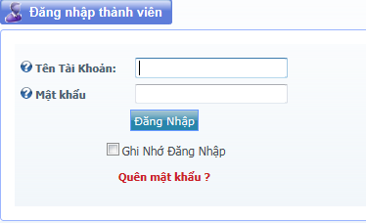
Sau đó nhập tên đăng nhập và nhấn “Send Password”. Thông tin đăng nhập sẽ được gửi vào email đã đăng ký.

